DIAGNÓSTICO DE PATOLOGÍAS, RECUPERACIÓN Y REHABILITACIÓN DEL HORMIGÓN · MONÓLOGO DEL EXPOSITOR
Clase 6 · Reparación
Ing. Kevin Yerko Vera Careaga · Modalidad virtual · 40 láminas · 12.831 palabras
Duración de la lectura: 116:39 (≈ 117 minutos), a un ritmo pausado de 110 palabras por minuto como máximo. Las preguntas al grupo y las pausas indicadas completan las dos horas de clase.
Cómo leerlo: cada bloque corresponde a una lámina, con su miniatura. Las frases en negrita son las ideas que conviene enfatizar. Lo que va entre paréntesis y en gris es una indicación escénica, no se lee. Los recuadros en gris son acotaciones para el docente y tampoco se leen en voz alta.
Sobre las láminas: el guion está sincronizado con la versión de la presentación que incluye los esquemas técnicos dibujados para esta clase, y en varios tramos se apoya en ellos para explicar paso a paso.

Guion de tiempos
Lámina | Tema | Lectura | Acumulado
01 | Reparación | 2:16 | 2:16
02 | Al terminar esta clase podrás… | 2:11 | 4:28
03 | Tres ideas que traemos de la clase anterior | 2:45 | 7:13
04 | Una reparación se decide en cinco pasos y ninguno es el producto | 3:10 | 10:23
05 | Primero el principio, después el producto | 1:56 | 12:19
06 | Diez partes: una da el criterio y nueve especifican los productos | 2:44 | 15:03
07 | EN 1504-9 agrupa la intervención en dos familias de principios | 2:25 | 17:28
08 | Seis para el hormigón y cinco para la armadura | 2:41 | 20:09
09 | Cada diagnóstico del curso lleva a una combinación distinta | 3:23 | 23:32
10 | Cuatro fallos que se repiten y los cuatro empiezan igual | 3:03 | 26:35
11 | Tres reparaciones, y solo una tiene el principio bien elegido | 2:56 | 29:31
12 | El saneo: hasta dónde y cómo | 1:47 | 31:17
13 | Cuatro criterios, y el visible es el peor de los cuatro | 3:25 | 34:42
14 | Tres efectos sobre el hormigón que se queda | 3:28 | 38:10
15 | Por qué una reparación bien hecha puede provocar un daño nuevo | 3:32 | 41:42
16 | Limpiar, complementar o sustituir la barra | 3:31 | 45:13
17 | Tres momentos del saneo que hay que fotografiar antes de tapar | 2:57 | 48:10
18 | Los materiales y su compatibilidad | 1:51 | 50:01
19 | Cuatro clases, y solo dos sirven para un elemento estructural | 2:52 | 52:53
20 | El mortero tiene que parecerse al hormigón que repara, no superarlo | 3:21 | 56:14
21 | Dos familias que resuelven lo que el mortero de mano no alcanza | 2:47 | 59:01
22 | Una pieza de zinc que se sacrifica para que no lo haga la armadura | 3:17 | 62:18
23 | El principio 1 va el último, y es el que más vida útil añade por boliviano | 2:47 | 65:05
24 | Ejecución y recepción | 1:31 | 66:35
25 | Cinco momentos en los que el tajo se detiene y alguien firma | 3:02 | 69:37
26 | El número importa, y el modo de rotura importa más | 3:35 | 73:12
27 | Una reparación termina con papeles, no con el andamio desmontado | 2:58 | 76:10
28 | Extender el saneo o poner ánodos | 2:16 | 78:26
29 | Nave industrial Sector 4 | 3:17 | 81:43
30 | Alcance del saneo, ánodos de sacrificio y especificación del mortero | 2:53 | 84:36
31 | Superficie del parche visible | 3:04 | 87:40
32 | Superficie que delimita el mapa de potenciales | 3:55 | 91:35
33 | Perímetro de concentración del ánodo incipiente | 3:36 | 95:11
34 | Número de ánodos de sacrificio | 3:30 | 98:41
35 | Vida útil del ánodo por ley de Faraday | 4:01 | 102:41
36 | Módulo del sustrato y acotación del mortero en el pliego | 3:38 | 106:19
37 | Resultados, trazabilidad y limitaciones declaradas | 3:15 | 109:34
38 | La planilla de reparación y la especificación | 2:37 | 112:10
39 | Ideas para llevarse | 2:26 | 114:36
40 | Gracias. ¿Preguntas? | 2:03 | 116:39
 | Total · 12.831 palabras a 110 por minuto | 116:39

Monólogo, lámina por lámina
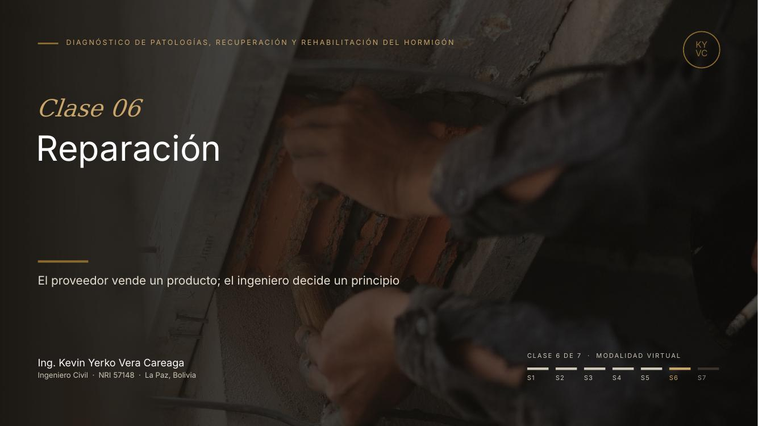 | Lámina 01 de 40  Reparación  Lectura ≈ 2:16 · acumulado 2:16 · 250 palabras

Buenas tardes a todos. Bienvenidos a la sexta clase del curso.
Durante cinco clases hemos aprendido a mirar una estructura dañada: qué mecanismo la ataca, cómo avanza, cómo se mide y cómo se escribe un diagnóstico que se sostenga. Hoy, por primera vez, vamos a decidir qué se hace. Es la clase en la que el curso deja de describir y empieza a prescribir.
El subtítulo resume toda la sesión en una frase que les pido retener: el proveedor vende un producto; el ingeniero decide un principio.
¿Qué quiere decir eso en la práctica? Que cuando llega un representante comercial con un mortero excelente, un catálogo impecable y un precio razonable, la pregunta del ingeniero no es si ese producto es bueno. Seguramente lo es. La pregunta es otra: ¿qué hay que conseguir en esta estructura, y en qué orden? Solo cuando eso está escrito tiene sentido preguntar qué producto lo cumple.
La norma que ordena esa decisión es la EN 1504, en particular su parte nueve, y la vamos a usar como columna vertebral de la clase. No es una norma boliviana, pero es la referencia que usa la mayoría de los fabricantes que trabajan en el país, y sus fichas técnicas hablan en ese idioma. Conviene que ustedes también lo hablen.
Les adelanto que hoy veremos un fenómeno que explica muchas reparaciones que vuelven a fallar: una reparación bien ejecutada puede provocar un daño nuevo justo al lado. Lo veremos con calma y lo calcularemos en el caso.
Idea fuerza: primero se elige el principio, y solo después se busca qué producto lo cumple.
Presentar la clase como el paso del diagnóstico a la decisión. Todo lo de las clases 1 a 5 entra aquí convertido en decisiones.

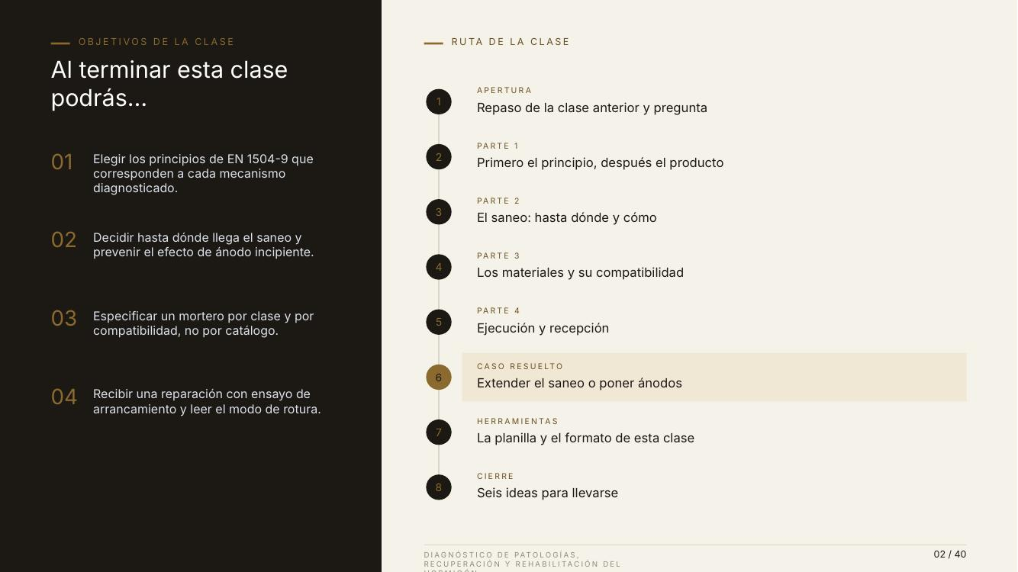 | Lámina 02 de 40  RUTA DE LA CLASE  Al terminar esta clase podrás…  Lectura ≈ 2:11 · acumulado 4:28 · 241 palabras

Veamos a dónde queremos llegar. A la izquierda, cuatro objetivos; a la derecha, la ruta en ocho etapas.
Primer objetivo: elegir los principios de la EN 1504-9 que corresponden a cada mecanismo diagnosticado. No uno: casi siempre son varios, y en un orden concreto.
Segundo: decidir hasta dónde llega el saneo y prevenir el efecto de ánodo incipiente. Es la decisión más cara de toda la reparación y casi siempre se toma a ojo. Hoy vamos a ver que se puede calcular.
Tercero: especificar un mortero por clase y por compatibilidad, no por catálogo. Veremos por qué el mortero más resistente puede ser la peor elección.
Cuarto: recibir una reparación con ensayo de arrancamiento y leer el modo de rotura. El número importa, pero el modo de rotura, como veremos, importa más.
La ruta sigue ese orden: un repaso breve, los principios, el saneo, los materiales, la ejecución y recepción, el caso de la viga V-3 en seis pasos, las herramientas y el cierre con seis ideas.
Tengan a mano la planilla del curso. Hoy usaremos la hoja siete, y algunos números conviene anotarlos porque vuelven en la clase siete.
Una forma de medir si la clase sirvió: si el lunes un contratista les presenta una oferta de reparación, deberían poder decir qué principios aplica, cuáles se salta, si el saneo está bien dimensionado y si el mortero es compatible con el hormigón que hay. Ese es el nivel que buscamos.
Es la clase donde el curso se vuelve prescriptivo. Todo lo diagnosticado en las clases 1 a 5 entra aquí convertido en decisiones.

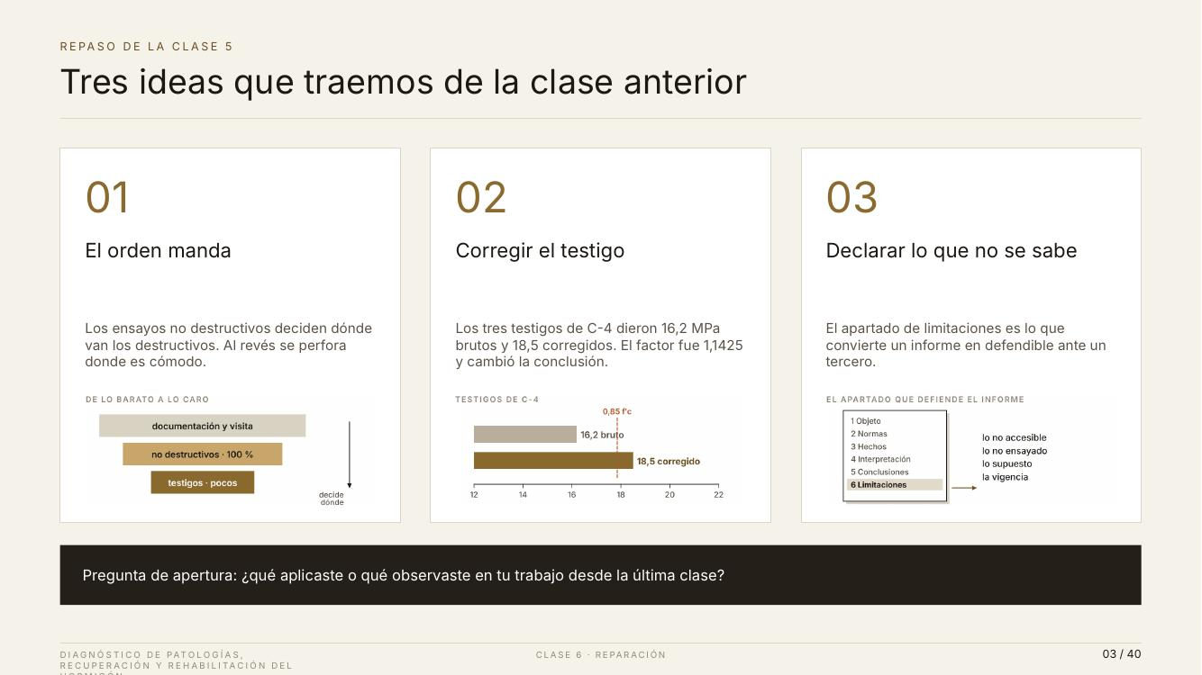 | Lámina 03 de 40  REPASO DE LA CLASE 5  Tres ideas que traemos de la clase anterior  Lectura ≈ 2:45 · acumulado 7:13 · 303 palabras

Antes de empezar, tres ideas de la clase anterior. Cada tarjeta tiene ahora un pequeño dibujo para recordarla.
Primera tarjeta: el orden manda. Los ensayos no destructivos deciden dónde van los destructivos. El dibujo lo muestra como una escalera que se estrecha: documentación y visita arriba, no destructivos al cien por ciento en el medio, y abajo, pocos y caros, los testigos. La flecha dice que cada nivel decide dónde se hace el siguiente. Al revés, se perfora donde es cómodo.
Segunda tarjeta: corregir el testigo. Los tres testigos de la columna C-4 dieron dieciséis coma dos megapascales brutos y dieciocho coma cinco corregidos. En el gráfico ven las dos barras frente a la línea roja del ochenta y cinco por ciento de la resistencia especificada. La barra bruta queda por debajo; la corregida, por encima. El factor de corrección, uno coma uno cuatro dos cinco, cambió la conclusión. Ese dieciocho coma cinco lo vamos a usar hoy para calcular el módulo del hormigón.
Tercera tarjeta: declarar lo que no se sabe. El dibujo es el índice de un informe con sus seis apartados, y el sexto, las limitaciones, está resaltado. Lo no accesible, lo no ensayado, lo supuesto y la vigencia. Ese apartado es lo que hace defendible un informe ante un tercero.
Las tres ideas tienen algo en común: todas son decisiones que se tomaron antes de gastar dinero en lo caro. Hoy vamos a ver que en la reparación pasa exactamente lo mismo.
La pregunta de apertura: ¿qué aplicaron u observaron en su trabajo desde la última clase? (esperar respuestas en el chat)
Y una segunda, pensando en hoy: ¿cuántos han visto una reparación que volvió a fallar justo en el borde del parche? (esperar respuestas) Guárdense ese recuerdo. Al terminar la parte dos sabrán explicar por qué ocurre, y en el caso sabrán cuánto cuesta evitarlo.
Repaso en tres minutos. La segunda pregunta suele tener muchas respuestas: es exactamente el problema que resuelve la parte 2.

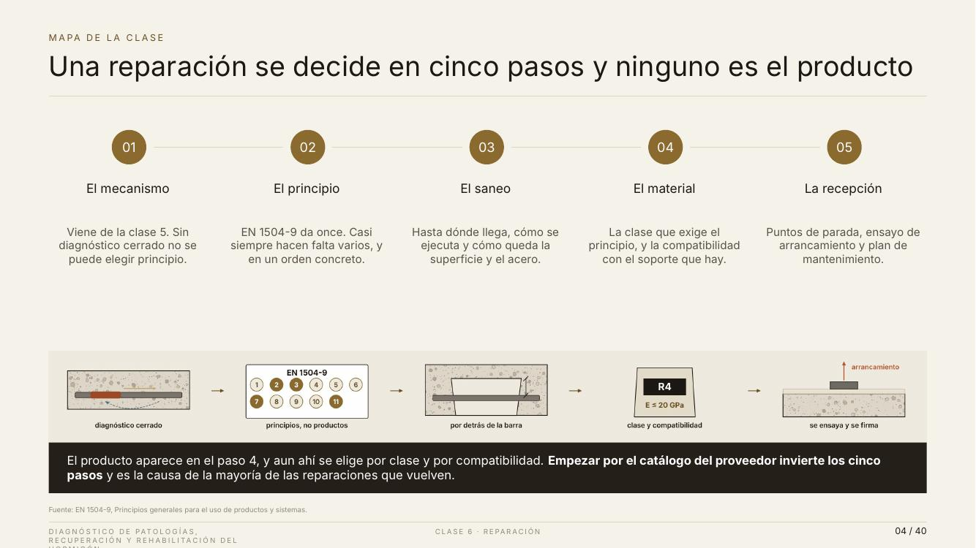 | Lámina 04 de 40  MAPA DE LA CLASE  Una reparación se decide en cinco pasos y ninguno es el producto  Lectura ≈ 3:10 · acumulado 10:23 · 348 palabras

Esta lámina es el esqueleto de la clase. Una reparación se decide en cinco pasos, y fíjense en el título: ninguno de los cinco es el producto.
Paso uno: el mecanismo. Viene de la clase cinco. En la franja de abajo, el primer dibujo es una barra con una zona oxidada y la corriente de la pila marcada con una flecha discontinua. Sin diagnóstico cerrado no se puede elegir principio, igual que un médico no receta sin saber qué tiene el paciente.
Paso dos: el principio. La EN 1504-9 da once, y el dibujo los muestra numerados en un recuadro, con cuatro resaltados en dorado: el dos, el tres, el siete y el once. Son, adelanto, los que corresponden a un elemento con cloruros. Casi siempre hacen falta varios, y en un orden concreto.
Paso tres: el saneo. Hasta dónde llega, cómo se ejecuta y cómo quedan la superficie y el acero. El tercer dibujo es un corte con el hueco abierto por detrás de la barra. Ese detalle, que el mortero pueda rodear la barra por completo, es el que más se incumple en obra.
Paso cuatro: el material. Aquí, recién aquí, aparece el producto. Y aun ahí no se elige por marca: se elige por la clase que exige el principio y por la compatibilidad con el soporte que hay. El dibujo es un saco con la etiqueta R cuatro y debajo un límite de módulo: E menor o igual a veinte gigapascales. Ese número lo vamos a justificar en el caso.
Paso cinco: la recepción. Puntos de parada, ensayo de arrancamiento y plan de mantenimiento. El último dibujo es el disco del ensayo de arrancamiento con la flecha hacia arriba: se ensaya y se firma.
La franja inferior dice la frase que más dinero ahorra de la clase: el producto aparece en el paso cuatro. Empezar por el catálogo del proveedor invierte los cinco pasos, y esa inversión es la causa de la mayoría de las reparaciones que vuelven.
Vamos a volver a esta lámina al cerrar cada parte, para ver en qué paso estamos.
Decir el esqueleto al principio y volver a él al cerrar cada parte.

 | Lámina 05 de 40  PARTE 1  Primero el principio, después el producto  Lectura ≈ 1:56 · acumulado 12:19 · 212 palabras

Parte uno: primero el principio, después el producto.
El subtítulo dice que la EN 1504-9 existe exactamente para evitar que se confundan esas dos cosas. Es una norma pensada para ordenar la decisión. No le dice a nadie qué marca comprar; le dice qué hay que conseguir.
Veremos tres cosas. Primero, los once principios, agrupados en dos familias que conviene tener muy claras. Segundo, cómo se pasa de cada mecanismo que estudiamos en el curso a su combinación de principios. Y tercero, qué pasa cuando se empieza por el producto: cuatro fallos que se repiten en obra y que los cuatro empiezan igual.
Un aviso antes de entrar: en esta parte no hay cálculo. Hay criterio. Y el criterio, cuando se escribe en un pliego, es lo que protege al ingeniero cuando una reparación falla y alguien pregunta quién se equivocó.
Les pongo un ejemplo de lo que vamos a evitar. Una losa de estacionamiento con cloruros de los vehículos. Se repara con el mejor mortero del mercado, se pinta, se entrega. Pero nadie pensó en el agua con sal que sigue entrando por las juntas. A los tres años, la reparación está otra vez fisurada, y el cliente concluye que el mortero era malo. No lo era: faltaba el principio dos.
Presentación de la parte 1.

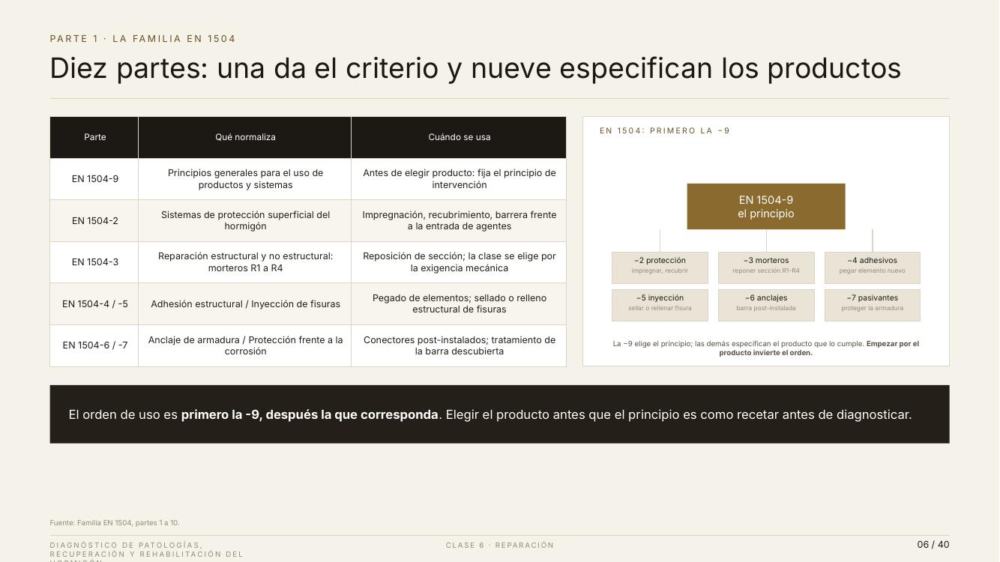 | Lámina 06 de 40  PARTE 1 · LA FAMILIA EN 1504  Diez partes: una da el criterio y nueve especifican los productos  Lectura ≈ 2:44 · acumulado 15:03 · 301 palabras

Empecemos por entender la norma. La EN 1504 no es un documento: es una familia de diez partes. Y el título de la lámina dice cómo se organizan: una da el criterio y nueve especifican los productos.
La tabla de la izquierda recoge las que más vamos a usar. La parte nueve, principios generales para el uso de productos y sistemas: se usa antes de elegir producto, porque fija el principio de intervención. La parte dos, sistemas de protección superficial: impregnaciones, recubrimientos y barreras frente a la entrada de agentes. La parte tres, morteros de reparación estructural y no estructural, con sus clases R uno a R cuatro. La cuatro y la cinco, adhesión estructural e inyección de fisuras. La seis y la siete, anclaje de armaduras y protección de la barra frente a la corrosión.
El esquema de la derecha lo ordena como un árbol. Arriba, la parte nueve: el principio. Debajo, las demás, cada una con una palabra que dice para qué sirve: proteger, reponer sección, pegar, inyectar, anclar, pasivar.
La idea que hay que llevarse no es memorizar las diez partes. Es la jerarquía: la menos nueve manda; las demás son catálogos de exigencias. La parte tres no dice cuándo hay que reponer sección; dice qué tiene que cumplir el mortero cuando ya decidimos reponer.
La franja inferior lo dice con una comparación médica que me parece exacta: elegir el producto antes que el principio es como recetar antes de diagnosticar. El medicamento puede ser excelente y no servir para lo que tiene el paciente.
Un comentario práctico. Cuando revisen una ficha técnica, busquen a qué parte de la EN 1504 dice cumplir el producto. Si un mortero declara cumplir la parte tres como clase R cuatro, ya saben qué propiedades mínimas garantiza. Si no declara nada, desconfíen.
No memorizar las diez partes. Lo importante es la jerarquía: la -9 manda, las demás son catálogos de exigencia.

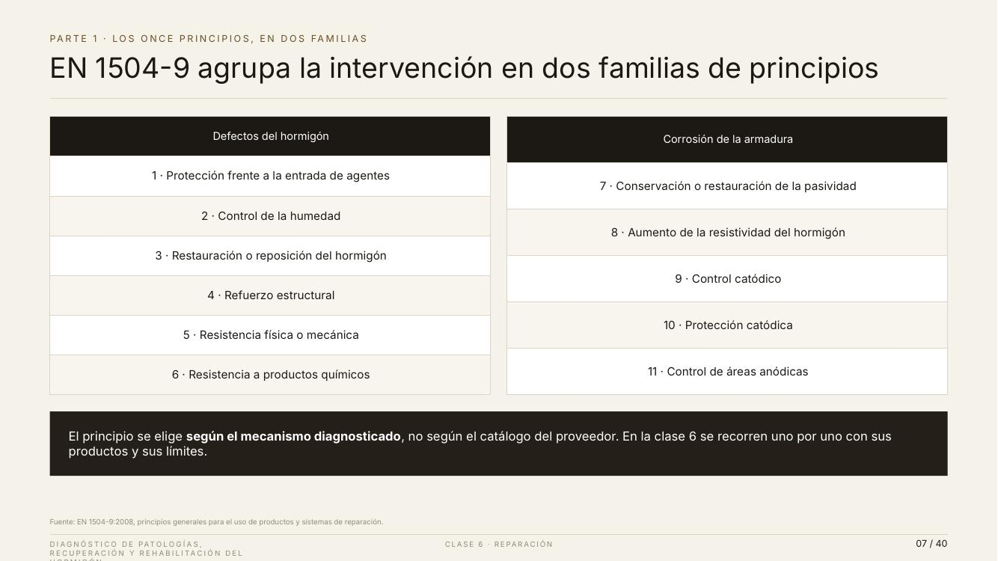 | Lámina 07 de 40  PARTE 1 · LOS ONCE PRINCIPIOS, EN DOS FAMILIAS  EN 1504-9 agrupa la intervención en dos familias de principios  Lectura ≈ 2:25 · acumulado 17:28 · 266 palabras

Ahora los once principios, y la primera clave es que vienen en dos familias.
La tabla de la izquierda son los defectos del hormigón: del uno al seis. Uno, protección frente a la entrada de agentes. Dos, control de la humedad. Tres, restauración o reposición del hormigón. Cuatro, refuerzo estructural. Cinco, resistencia física o mecánica. Seis, resistencia a productos químicos.
La tabla de la derecha es la corrosión de la armadura: del siete al once. Siete, conservación o restauración de la pasividad. Ocho, aumento de la resistividad. Nueve, control catódico. Diez, protección catódica. Once, control de áreas anódicas.
La división tiene una lógica que conecta con todo el curso. Los seis primeros tratan problemas del hormigón como material: que entra agua, que se desgasta, que lo ataca un ácido, que le falta sección o capacidad. Los cinco últimos tratan el problema de la armadura: que ha perdido su protección y se está corroyendo.
Por eso, cuando cierren un diagnóstico, la primera pregunta es muy sencilla: ¿el problema es del hormigón, del acero, o de los dos? Con cloruros y corrosión activa, la respuesta es de los dos, y vamos a necesitar principios de ambas familias.
La franja de abajo insiste en lo que ya dijimos: el principio se elige según el mecanismo diagnosticado, no según el catálogo del proveedor.
Y una pregunta para el chat: si el diagnóstico de una losa dice carbonatación con corrosión activa, ¿de qué familia son los principios que necesita? (esperar respuestas) De las dos: hay que reponer hormigón, que es la primera familia, y devolver la pasividad al acero, que es la segunda.
Los seis primeros son problemas del hormigón; los cinco últimos, de la armadura. Esa división es la que hay que retener hoy.

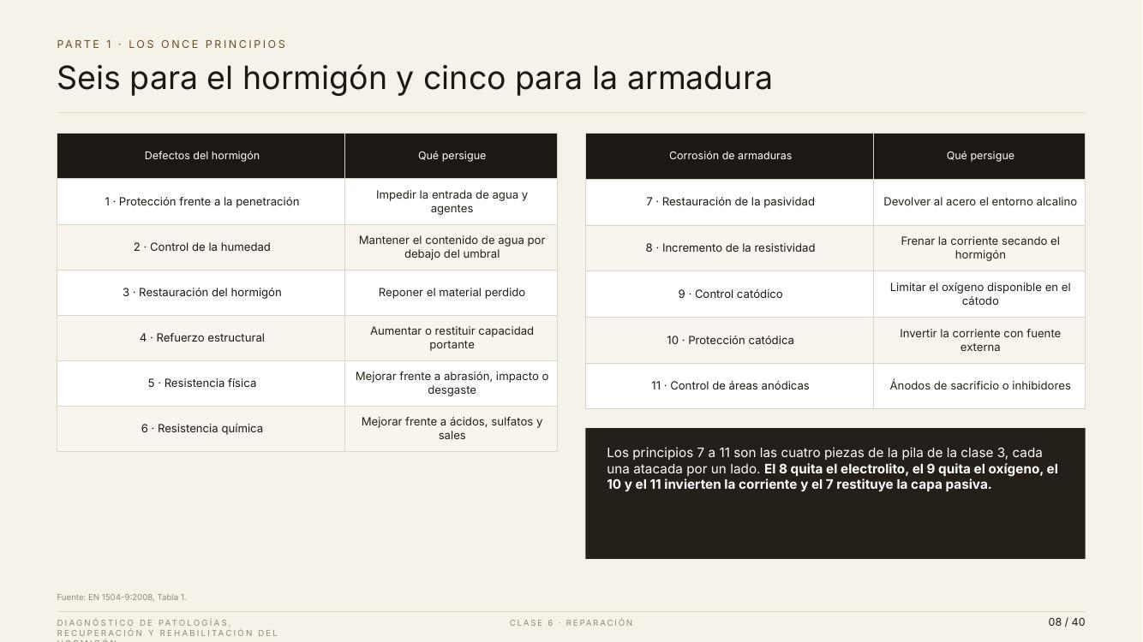 | Lámina 08 de 40  PARTE 1 · LOS ONCE PRINCIPIOS  Seis para el hormigón y cinco para la armadura  Lectura ≈ 2:41 · acumulado 20:09 · 295 palabras

Esta lámina añade a cada principio una columna que dice qué persigue. Es la que conviene copiar.
En la familia del hormigón: el uno, protección frente a la penetración, persigue impedir la entrada de agua y agentes. El dos, control de la humedad, mantener el contenido de agua por debajo del umbral en que los mecanismos avanzan. El tres, restauración, reponer el material perdido. El cuatro, refuerzo, aumentar o restituir capacidad portante. El cinco, resistencia física, mejorar frente a abrasión, impacto o desgaste. El seis, resistencia química, mejorar frente a ácidos, sulfatos y sales.
Y en la familia de la armadura, presten atención porque aquí está la conexión más bonita del curso. Recuerden la pila de corrosión de la clase tres: un ánodo, un cátodo, un electrolito y un conductor metálico. Cuatro piezas. Si falta una, no hay corrosión.
El siete, restauración de la pasividad, devuelve al acero el entorno alcalino: rehace la capa pasiva. El ocho, incremento de la resistividad, seca el hormigón: quita el electrolito. El nueve, control catódico, limita el oxígeno disponible en el cátodo: apaga el cátodo. El diez, protección catódica, invierte la corriente con una fuente externa. Y el once, control de áreas anódicas, hace lo mismo con ánodos de sacrificio o con inhibidores.
Lo dice la franja inferior: los principios siete a once son las cuatro piezas de la pila de la clase tres, cada una atacada por un lado. No son cinco ideas nuevas que memorizar; son cinco maneras de desmontar algo que ya conocen.
Esto tiene una consecuencia práctica. Cuando un proveedor les ofrezca un inhibidor de corrosión, pregúntense qué pieza de la pila ataca y si esa es la pieza que conviene atacar en su elemento. Si no saben contestar, todavía no es momento de comprarlo.
Que vean la correspondencia con la pila de la clase 3: no son once ideas nuevas, son las mismas cuatro piezas.

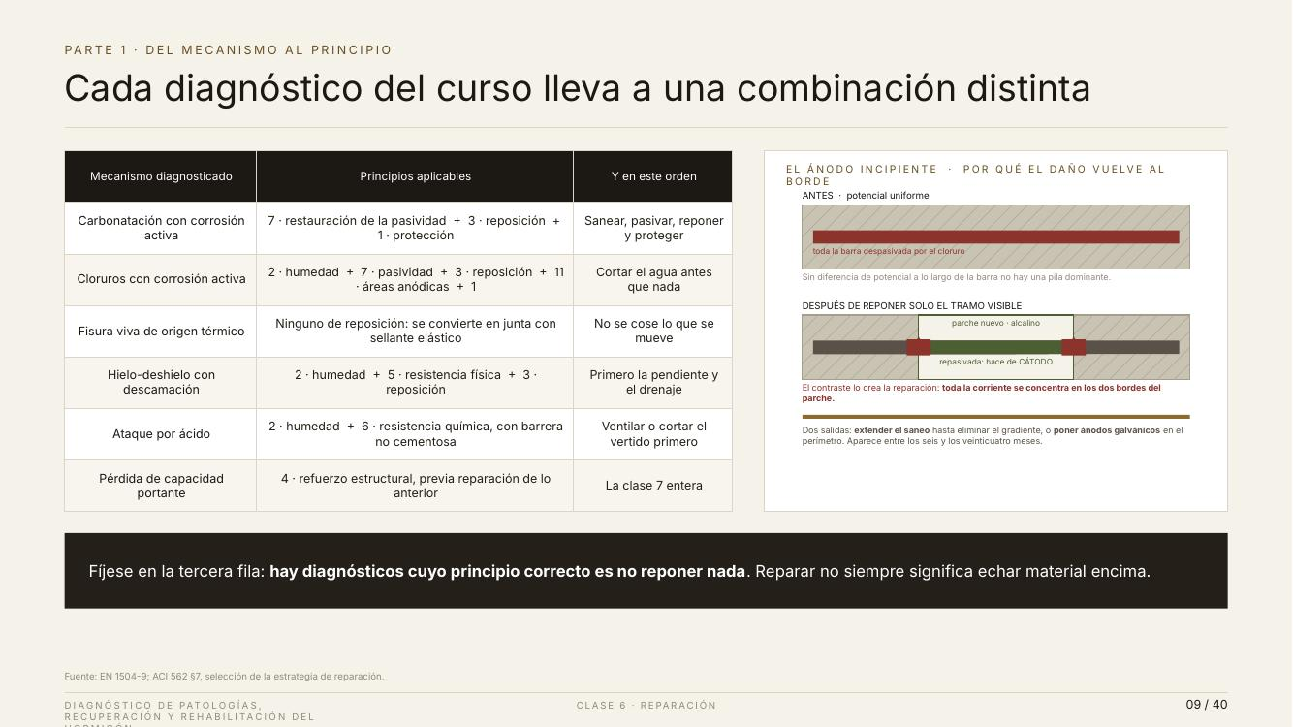 | Lámina 09 de 40  PARTE 1 · DEL MECANISMO AL PRINCIPIO  Cada diagnóstico del curso lleva a una combinación distinta  Lectura ≈ 3:23 · acumulado 23:32 · 372 palabras

Esta tabla es el puente entre las clases uno a cuatro y la de hoy. A la izquierda, cada mecanismo que estudiamos; en el centro, la combinación de principios; a la derecha, el orden. Vamos fila por fila, despacio.
Carbonatación con corrosión activa: principio siete, restaurar la pasividad; tres, reponer; uno, proteger. En ese orden: sanear, pasivar, reponer y proteger. El mortero nuevo, alcalino, devuelve la pasividad al acero, y la protección superficial frena que el dióxido de carbono vuelva a entrar.
Cloruros con corrosión activa: aquí la lista se alarga. Dos, control de la humedad; siete, pasividad; tres, reposición; once, control de áreas anódicas; y uno, protección. Y la columna de orden dice algo muy concreto: cortar el agua antes que nada. Si el agua con sales sigue llegando, todo lo demás se repite en pocos años.
Fisura viva de origen térmico: fíjense en esta fila. El principio correcto es ninguno de reposición. La fisura se convierte en junta con un sellante elástico. No se cose lo que se mueve. Lo vimos en la clase dos y lo resolvimos en el caso de la junta.
Hielo y deshielo con descamación: dos, humedad; cinco, resistencia física; tres, reposición. Y primero, la pendiente y el drenaje, porque el problema empieza en el agua que se queda.
Ataque por ácido: dos y seis, con barrera no cementosa, porque un mortero de cemento frente a un ácido es poner más comida en el plato. Primero se ventila o se corta el vertido.
Pérdida de capacidad portante: principio cuatro, refuerzo, pero solo después de reparar lo anterior. Es la clase siete entera.
A la derecha hay un esquema que adelanta la parte dos. Arriba, una barra toda despasivada por el cloruro, con potencial uniforme: sin diferencia de potencial a lo largo de la barra no hay una pila dominante. Abajo, después de reponer solo el tramo visible: el parche nuevo, alcalino, repasiva su tramo de barra, que pasa a hacer de cátodo, y toda la corriente se concentra en los dos bordes del parche. Eso es el ánodo incipiente. Lo explicaremos con calma en unos minutos.
Y la franja inferior: hay diagnósticos cuyo principio correcto es no reponer nada. Reparar no siempre significa echar material encima.
Esta tabla es el puente entre las clases 1 a 4 y la 7. Recorrerla despacio.

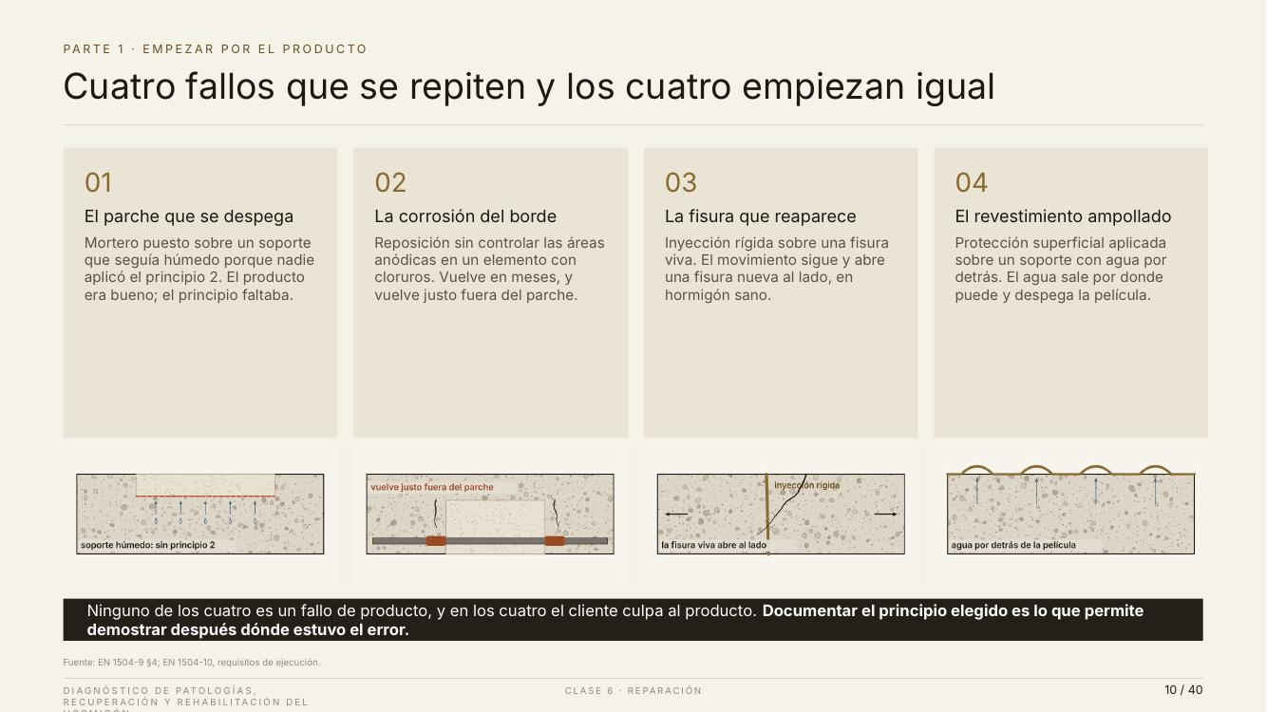 | Lámina 10 de 40  PARTE 1 · EMPEZAR POR EL PRODUCTO  Cuatro fallos que se repiten y los cuatro empiezan igual  Lectura ≈ 3:03 · acumulado 26:35 · 336 palabras

Ahora veamos qué pasa cuando se empieza por el producto. Son cuatro fallos que van a ver muchas veces, y debajo de cada tarjeta hay un corte que muestra qué ocurrió.
Uno: el parche que se despega. Mortero puesto sobre un soporte que seguía húmedo, porque nadie aplicó el principio dos. En el dibujo, las gotas suben desde el hormigón y empujan el parche, y la interfaz está marcada en rojo discontinuo: ahí se perdió la adherencia. El producto era bueno; el principio faltaba.
Dos: la corrosión del borde. Reposición sin controlar las áreas anódicas en un elemento con cloruros. El dibujo muestra el parche en el centro y dos manchas de óxido con fisuras justo afuera. Vuelve en meses, y vuelve justo fuera del parche. Es el ánodo incipiente que acabamos de anunciar.
Tres: la fisura que reaparece. Inyección rígida sobre una fisura viva. En el corte ven la inyección dorada que cerró la fisura original, las flechas del movimiento que sigue actuando y una fisura nueva al lado, en hormigón sano. El movimiento no desaparece porque se tape la fisura: busca otro camino.
Cuatro: el revestimiento ampollado. Protección superficial aplicada sobre un soporte con agua por detrás. Las flechas azules son el agua que intenta salir; las ondas doradas, la película que se levanta en ampollas.
La franja inferior dice lo más importante: ninguno de los cuatro es un fallo de producto, y en los cuatro el cliente culpa al producto. El proveedor cambia de marca, se repite el error y vuelve a fallar.
¿Cómo se defiende un ingeniero de eso? Documentando el principio elegido. Si en el pliego está escrito que se aplica el principio dos, con el soporte comprobado seco antes de reponer, y alguien se lo saltó, la responsabilidad queda clara. Si no está escrito, la discusión es de opiniones.
Una pregunta para el chat: ¿cuál de los cuatro han visto con más frecuencia? (esperar respuestas) Casi siempre es el dos. Es el más frecuente y el que menos se diagnostica como tal.
Preguntar cuántos han visto el caso 2. Es el más frecuente y el que menos se diagnostica como tal.

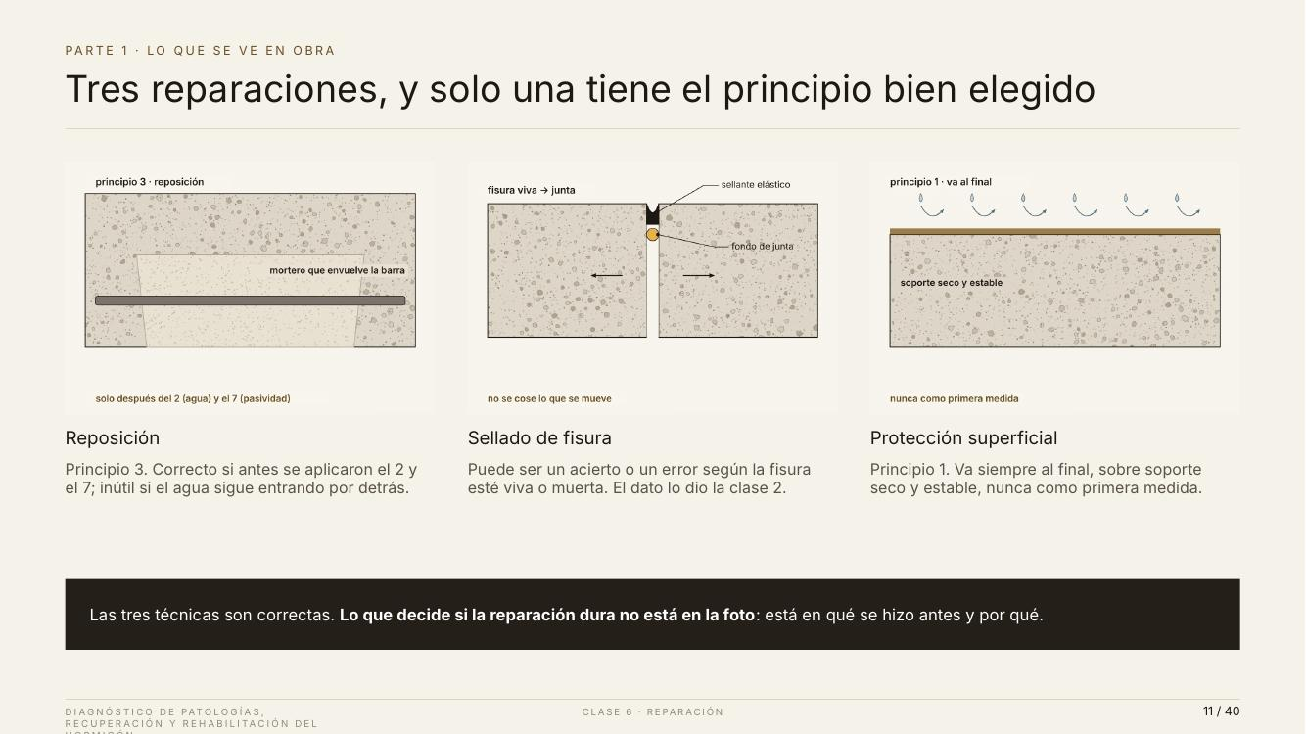 | Lámina 11 de 40  PARTE 1 · LO QUE SE VE EN OBRA  Tres reparaciones, y solo una tiene el principio bien elegido  Lectura ≈ 2:56 · acumulado 29:31 · 322 palabras

Tres técnicas que van a ver en obra, dibujadas en corte para que se vea lo que una fotografía no muestra.
Reposición. El dibujo muestra el hueco relleno de mortero que envuelve la barra por completo. Es el principio tres. La leyenda inferior pone la condición: solo después del dos, el agua, y del siete, la pasividad. Es correcta si antes se cortó el agua y se devolvió la pasividad; inútil si el agua sigue entrando por detrás.
Sellado de fisura. Una fisura viva tratada como junta: arriba el sellante elástico, debajo el fondo de junta, ese cordón redondo que evita que el sellante se pegue al fondo y pueda estirarse. Las flechas indican que los dos lados siguen moviéndose. No se cose lo que se mueve. Puede ser un acierto o un error según la fisura esté viva o muerta, y ese dato nos lo dio la clase dos.
Protección superficial. Una película dorada sobre un soporte seco y estable, con las gotas de lluvia rebotando. Es el principio uno, y la leyenda lo coloca en su sitio: va al final, nunca como primera medida.
Un ejemplo que verán: un muro de contención con humedad en el trasdós, reparado con un parche perfecto y un revestimiento por la cara vista. El agua sigue llegando por detrás, empuja el revestimiento y lo ampolla. La técnica era correcta; el orden, no.
La franja inferior lo resume: las tres técnicas son correctas. Lo que decide si la reparación dura no está en la foto: está en qué se hizo antes y por qué.
Por eso una reparación no se juzga mirándola terminada. Una reposición recién hecha, bien acabada y pintada, se ve igual si se cortó el agua que si no se cortó. La diferencia aparece dos años después.
Con esto cerramos la parte uno. Si vuelven al mapa de la clase, estamos en el paso dos: el principio. Ahora vamos al paso tres.
Buen momento para insistir: una reparación no se juzga mirándola terminada.

 | Lámina 12 de 40  PARTE 2  El saneo: hasta dónde y cómo  Lectura ≈ 1:47 · acumulado 31:17 · 196 palabras

Parte dos: el saneo, hasta dónde y cómo.
El subtítulo dice algo que puede sorprender: la decisión más cara de toda la reparación se toma antes de abrir el primer saco. No es el mortero, ni la mano de obra de la reposición. Es cuántos metros cuadrados se pican. Ese número multiplica todo lo demás.
Veremos tres cosas. Primero, hasta dónde llega el saneo, con cuatro criterios. Segundo, cómo se ejecuta, porque la forma de picar también daña o protege el hormigón que se queda. Y tercero, el ánodo incipiente, que es el contenido más diferenciador de la clase.
Les anticipo que el número del caso, cuánto hay que sanear de verdad frente a lo que se ve, va a ser el doble. Y eso, dicho antes de contratar, es una decisión técnica. Dicho después, es un adicional de obra y probablemente un conflicto.
Antes de seguir, piensen en la última reparación que vieron presupuestar. ¿Con qué criterio se definió la superficie? Casi siempre la respuesta es la misma: se midió lo que estaba desprendido, se le añadió un margen a ojo y se cotizó. Hoy vamos a sustituir ese margen a ojo por cuatro criterios.
Presentación de la parte 2.

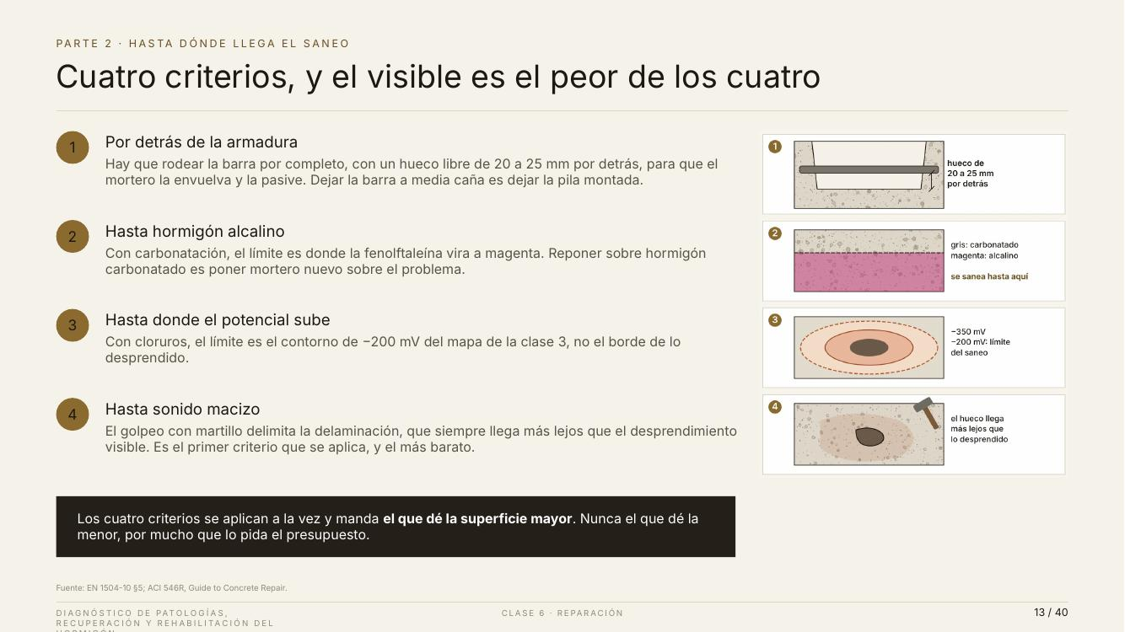 | Lámina 13 de 40  PARTE 2 · HASTA DÓNDE LLEGA EL SANEO  Cuatro criterios, y el visible es el peor de los cuatro  Lectura ≈ 3:25 · acumulado 34:42 · 375 palabras

Cuatro criterios para fijar hasta dónde llega el saneo. El título lo adelanta: el visible es el peor de los cuatro. A la derecha, cada criterio tiene su dibujo.
Uno: por detrás de la armadura. Hay que rodear la barra por completo, con un hueco libre de veinte a veinticinco milímetros por detrás, para que el mortero la envuelva y la pasive. El primer dibujo muestra ese hueco debajo de la barra. Dejar la barra a media caña es dejar la pila montada: la mitad de la barra queda en mortero nuevo y la otra mitad en hormigón viejo, y ya sabemos que esa diferencia es una pila.
Dos: hasta hormigón alcalino. Con carbonatación, el límite es donde la fenolftaleína vira a magenta. El segundo dibujo lo muestra con colores: arriba, gris, el hormigón carbonatado; abajo, magenta, el alcalino. Se sanea hasta la línea. Reponer sobre hormigón carbonatado es poner mortero nuevo encima del problema.
Tres: hasta donde el potencial sube. Con cloruros, el límite es el contorno de menos doscientos milivoltios del mapa de potenciales de la clase tres, no el borde de lo desprendido. El tercer dibujo es ese mapa: un núcleo oscuro, una corona de menos trescientos cincuenta y, en discontinuo, el contorno de menos doscientos, bastante más grande que la mancha.
Cuatro: hasta sonido macizo. El golpeo con martillo delimita la delaminación, que siempre llega más lejos que el desprendimiento visible. El cuarto dibujo muestra el hueco desprendido, oscuro, y alrededor una aureola más clara: la zona que suena hueca. Es el primer criterio que se aplica, y el más barato. Un martillo y una tiza.
La franja inferior da la regla: los cuatro criterios se aplican a la vez y manda el que dé la superficie mayor. Nunca el que dé la menor, por mucho que lo pida el presupuesto.
Un detalle de obra boliviana que les pido vigilar: el hueco de veinte a veinticinco milímetros por detrás de la barra es lo que más se incumple. Picar por detrás de una barra es incómodo y lento, y la tentación de dejarla a media caña es enorme. Si en la inspección del punto de parada pueden pasar la mano por detrás de la barra, está bien hecho. Si no, no.
El hueco de 20-25 mm por detrás de la barra es el detalle que más se incumple en obra boliviana.

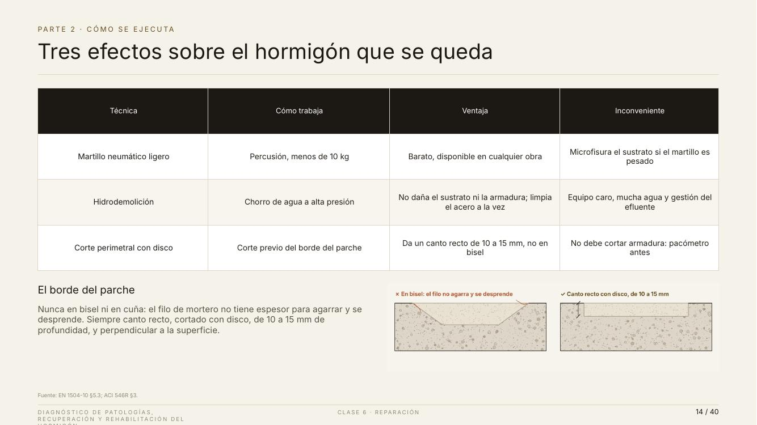 | Lámina 14 de 40  PARTE 2 · CÓMO SE EJECUTA  Tres efectos sobre el hormigón que se queda  Lectura ≈ 3:28 · acumulado 38:10 · 382 palabras

Ya sabemos hasta dónde. Ahora, cómo. El título enfoca la pregunta de una forma que les pido adoptar: no importa solo cómo se quita el hormigón malo, importa qué le pasa al hormigón que se queda. Porque sobre ese hormigón se va a pegar la reparación.
La tabla compara tres técnicas. El martillo neumático ligero, de menos de diez kilos, trabaja por percusión. Es barato y está en cualquier obra. Su inconveniente: si el martillo es pesado, microfisura el sustrato. Esas microfisuras no se ven, pero dejan una capa debilitada justo debajo de la superficie donde vamos a pegar el mortero. Después, en el ensayo de arrancamiento, rompe por ahí.
La hidrodemolición, un chorro de agua a muy alta presión. No daña el sustrato ni la armadura y limpia el acero a la vez. Es la técnica más respetuosa. Su inconveniente es el equipo, caro, y la cantidad de agua y lodo que hay que gestionar. En Bolivia se usa poco, en obras grandes, pero conviene saber que existe.
El corte perimetral con disco. No sustituye a las otras: se hace antes, para definir el borde del parche. Da un canto recto de diez a quince milímetros. La precaución está en la última columna: no debe cortar armadura, así que antes se pasa el pacómetro y se marca dónde están las barras.
Abajo, el detalle que vale toda la lámina: el borde del parche. El dibujo de la izquierda, marcado con una cruz, es un saneo en bisel: el hueco termina en una rampa suave. Fíjense en la esquina: el mortero termina en un filo, casi sin espesor. Ese filo no tiene sección para agarrar y se desprende, y la pequeña fisura roja del dibujo es exactamente lo que verán en obra a los pocos meses.
El dibujo de la derecha, con el visto bueno, es el canto recto cortado con disco, de diez a quince milímetros y perpendicular a la superficie. El mortero llega al borde con espesor completo y queda encajado, como una pieza en su caja.
Es una diferencia que cuesta muy poco en obra, un disco y media hora, y cambia por completo cómo envejece el parche. Si alguna vez revisan una reparación que se está despegando por el contorno, miren el borde. Casi siempre es un bisel.
El detalle del borde recto frente al bisel vale toda la lámina. Dibujarlo en el aire si hace falta.

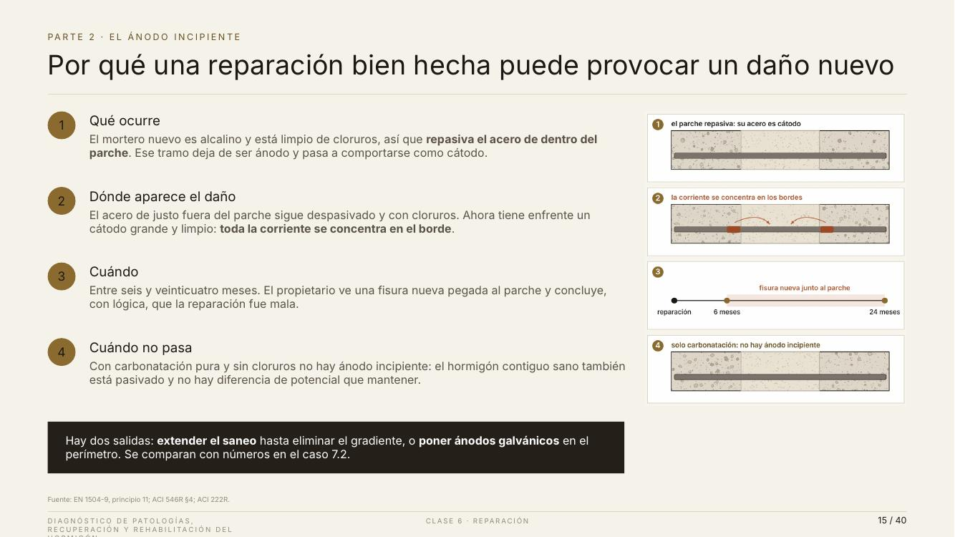 | Lámina 15 de 40  PARTE 2 · EL ÁNODO INCIPIENTE  Por qué una reparación bien hecha puede provocar un daño nuevo  Lectura ≈ 3:32 · acumulado 41:42 · 388 palabras

Llegamos al contenido más diferenciador de la clase. El título es casi una paradoja: una reparación bien hecha puede provocar un daño nuevo. Vamos a entender por qué, en cuatro pasos, con los cuatro dibujos de la derecha.
Uno: qué ocurre. El mortero nuevo es alcalino y está limpio de cloruros, así que repasiva el acero que encierra. Ese tramo de barra deja de corroerse. Hasta aquí, todo bien. Pero en el primer dibujo verán la consecuencia: ese tramo, ahora pasivo, pasa a comportarse como cátodo. Un cátodo grande, limpio y bien oxigenado.
Dos: dónde aparece el daño. El acero que queda justo fuera del parche sigue despasivado y con cloruros. Antes de reparar, toda la barra estaba más o menos igual de mal, y no había una pila dominante. Ahora tiene al lado un cátodo grande y limpio. El segundo dibujo lo muestra: las flechas curvas llevan toda la corriente a los dos bordes del parche, y ahí aparecen dos manchas de óxido. La reparación creó el contraste que alimenta la pila.
Tres: cuándo. Entre seis y veinticuatro meses. El tercer dibujo es una línea de tiempo: la reparación, los seis meses, los veinticuatro, y en ese tramo, una fisura nueva junto al parche. El propietario la ve y concluye, con toda lógica, que la reparación fue mala. Y no lo fue: estaba incompleta. El mortero, la mano de obra y el curado pueden ser impecables.
Cuatro: cuándo no pasa. Con carbonatación pura y sin cloruros no hay ánodo incipiente. El cuarto dibujo muestra la barra uniforme, sin manchas. ¿Por qué? Porque el hormigón contiguo, aunque esté carbonatado en superficie, deja la barra pasivada si se saneó hasta hormigón alcalino. No hay diferencia de potencial que mantener.
La franja inferior da las dos salidas. Extender el saneo hasta eliminar el gradiente, es decir, picar hasta donde el cloruro deja de ser un problema, que es el contorno de menos doscientos milivoltios. O poner ánodos galvánicos en el perímetro, piezas de zinc que se corroen en lugar del acero. Las vamos a comparar con números en el caso.
Les pido que piensen en la pregunta de apertura. Si alguno recordó una reparación que falló en el borde, ahora tienen la explicación. Y les adelanto algo incómodo: casi ningún pliego en Bolivia menciona este efecto. Ustedes ya pueden hacerlo.
Es el contenido más diferenciador de la clase. Casi ningún curso local lo trata y explica la mitad de las reparaciones fallidas.

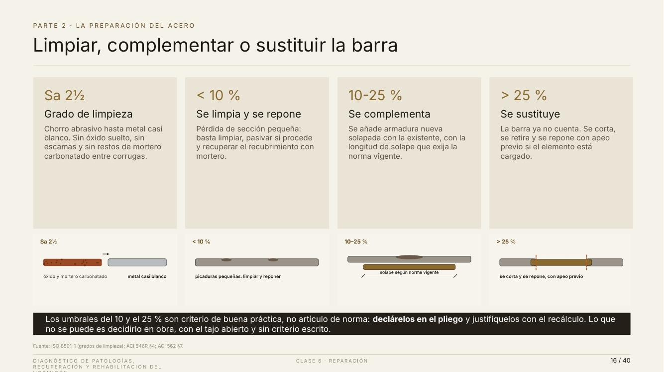 | Lámina 16 de 40  PARTE 2 · LA PREPARACIÓN DEL ACERO  Limpiar, complementar o sustituir la barra  Lectura ≈ 3:31 · acumulado 45:13 · 386 palabras

Con el hueco abierto queda la barra a la vista. ¿Qué se hace con ella? Tres decisiones posibles según cuánta sección ha perdido, y una condición previa. Debajo de cada tarjeta hay un dibujo.
La condición previa: el grado de limpieza Sa dos y medio. Es la nomenclatura de la norma ISO 8501: chorro abrasivo hasta metal casi blanco, sin óxido suelto, sin escamas y sin restos de mortero carbonatado entre las corrugas. El dibujo muestra una barra roja y granulosa a la izquierda y, después de la flecha, la misma barra en gris limpio. Si no se limpia, el mortero nuevo encierra óxido, y el óxido sigue trabajando.
Menos del diez por ciento de pérdida: se limpia y se repone. En el dibujo, una barra con dos pequeñas picaduras. Basta limpiar, pasivar si procede y recuperar el recubrimiento con mortero.
Entre el diez y el veinticinco por ciento: se complementa. Se añade armadura nueva, solapada con la existente, con la longitud de solape que exija la norma vigente. El dibujo muestra la barra nueva, dorada, junto a la vieja, con la cota del solape.
Más del veinticinco por ciento: se sustituye. La barra ya no cuenta. Se corta, se retira y se repone. El dibujo marca los dos cortes en rojo. Y una advertencia muy seria: con apeo previo si el elemento está cargado. Cortar una barra de una viga en servicio sin apear es redistribuir la carga sobre lo que queda, y eso puede ser lo último que haga esa viga.
Ahora, la franja inferior, que es una lección de honestidad profesional: los umbrales del diez y el veinticinco por ciento son criterio de buena práctica, no artículo de norma. No hay una norma que diga «al veinticinco por ciento se sustituye». Lo que sí se puede, y se debe, es declararlos en el pliego y justificarlos con el recálculo del elemento.
Lo que no se puede es decidirlo en obra, con el tajo abierto, el contratista esperando y sin criterio escrito. En ese momento cualquier decisión es improvisada, y cuesta dinero en cualquiera de los dos sentidos.
¿Y cómo se mide la pérdida? Con pie de rey, en tres puntos por barra descubierta, como vimos en la clase cinco. Ese diámetro residual es el que entra en el recálculo de la clase siete.
Decir claramente que el 10 y el 25 son práctica profesional. Es la clase de honestidad que distingue el curso.

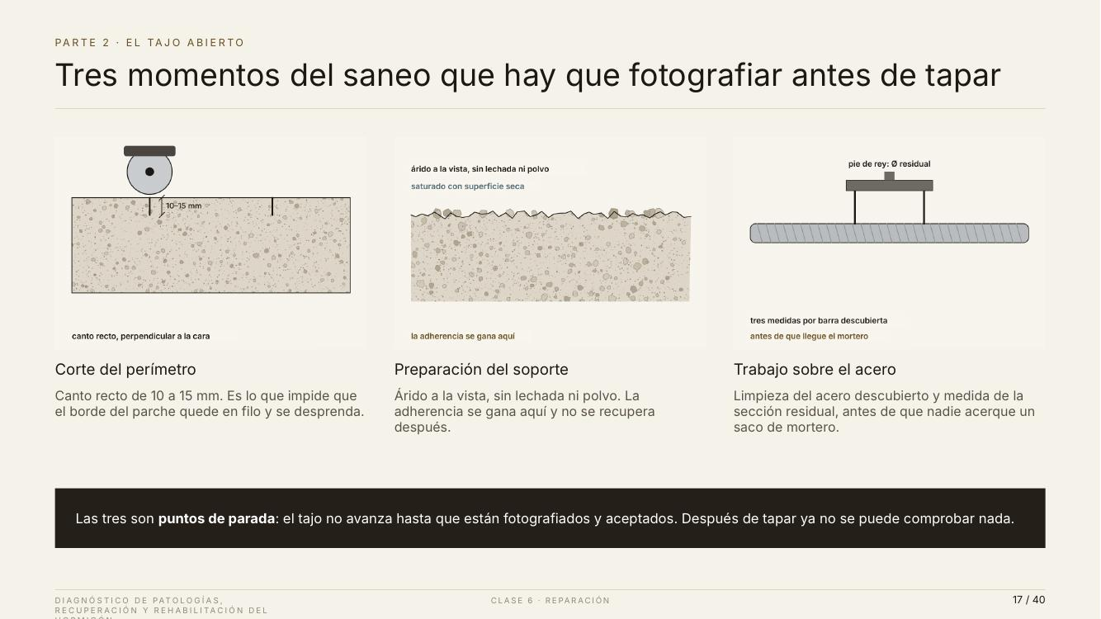 | Lámina 17 de 40  PARTE 2 · EL TAJO ABIERTO  Tres momentos del saneo que hay que fotografiar antes de tapar  Lectura ≈ 2:57 · acumulado 48:10 · 325 palabras

Antes de cerrar la parte dos, tres momentos del tajo abierto que hay que fotografiar antes de tapar. Los dibujos los muestran de cerca.
Corte del perímetro. El primer dibujo es el disco cortando la cara del hormigón, con la cota de diez a quince milímetros. La leyenda: canto recto, perpendicular a la cara. Es lo que impide que el borde del parche quede en filo y se desprenda, como vimos hace un momento.
Preparación del soporte. El segundo dibujo es la superficie después de picar: rugosa, con el árido a la vista. Dos leyendas. Arriba: árido a la vista, sin lechada ni polvo. Debajo, en azul: saturado con superficie seca. Es la condición de humedad que piden casi todos los morteros cementosos: el poro lleno de agua para que no le robe agua al mortero, pero sin película de agua en la superficie que impida la adherencia. Y la leyenda de abajo: la adherencia se gana aquí y no se recupera después.
Trabajo sobre el acero. El tercer dibujo es un pie de rey midiendo una barra descubierta: diámetro residual. La leyenda: tres medidas por barra descubierta, antes de que llegue el mortero. Con la limpieza hecha, porque medir sobre óxido da un diámetro falso.
La franja inferior introduce un concepto que desarrollaremos en la parte cuatro: los tres son puntos de parada. El tajo no avanza hasta que están fotografiados y aceptados. Después de tapar ya no se puede comprobar nada.
Piensen en esto desde el punto de vista de un perito que llega dos años después porque la reparación falló. Lo primero que va a pedir son las fotos de estos tres momentos. Si existen y están bien, la discusión es corta. Si no existen, nadie puede demostrar nada, y el que firmó la recepción queda expuesto.
Con esto cerramos la parte dos. En el mapa de la clase estamos en el paso tres, el saneo. Vamos al paso cuatro: el material.
El concepto de punto de parada se desarrolla en la parte 4. Aquí se introduce.

 | Lámina 18 de 40  PARTE 3  Los materiales y su compatibilidad  Lectura ≈ 1:51 · acumulado 50:01 · 203 palabras

Parte tres: los materiales y su compatibilidad.
El subtítulo lleva la idea más contraintuitiva de la clase: un mortero no se elige por resistencia; se elige por clase y por parecerse al soporte. En obra, la costumbre es pedir el mortero más resistente que haya, como si más fuera siempre mejor. Vamos a ver que no lo es.
Veremos tres cosas. Las clases de mortero de la EN 1504-3, que son las que hay que escribir en el pliego. La compatibilidad entre el mortero y el hormigón que se queda, con cuatro propiedades que conviene comparar. Y dos familias de soluciones que resuelven lo que el mortero de mano no alcanza: las resinas, los ánodos galvánicos y la protección superficial.
La fotografía de fondo es un operario trabajando de rodillas sobre una superficie preparada. Me gusta porque recuerda que el mejor material del mundo depende de la persona que lo aplica, y por eso la parte cuatro, la ejecución, existe.
Y un apunte para el pliego: cada vez que escriban el nombre comercial de un mortero, pregúntense si podrían escribir en su lugar la clase y las propiedades que exigen. Si pueden, escriban eso. Si no pueden, todavía no saben qué están pidiendo.
Presentación de la parte 3.

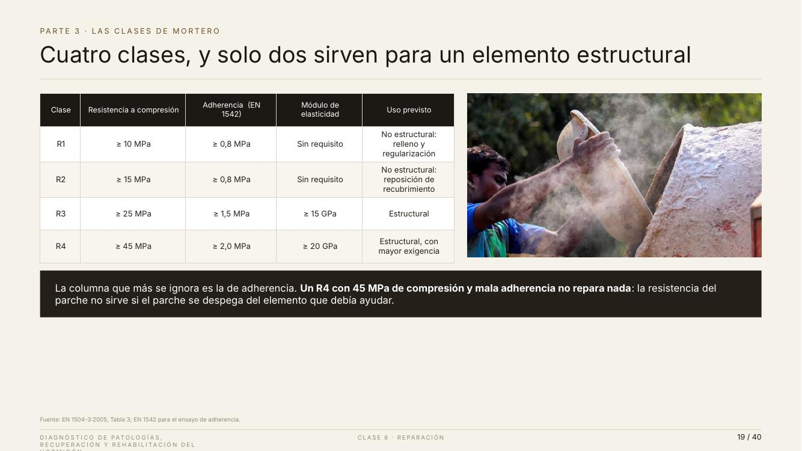 | Lámina 19 de 40  PARTE 3 · LAS CLASES DE MORTERO  Cuatro clases, y solo dos sirven para un elemento estructural  Lectura ≈ 2:52 · acumulado 52:53 · 316 palabras

La EN 1504-3 clasifica los morteros de reparación en cuatro clases, y el título ya les da la conclusión: solo dos sirven para un elemento estructural.
Recorramos la tabla por columnas. R uno: diez megapascales de compresión, cero coma ocho de adherencia, sin requisito de módulo. Es no estructural: relleno y regularización. R dos: quince megapascales, cero coma ocho de adherencia, sin requisito de módulo. También no estructural: reposición de recubrimiento.
R tres: veinticinco megapascales, uno coma cinco de adherencia y un módulo de al menos quince gigapascales. Estructural. R cuatro: cuarenta y cinco megapascales, dos de adherencia y un módulo de al menos veinte gigapascales. Estructural, con mayor exigencia.
Fíjense que la diferencia entre lo estructural y lo no estructural no está solo en la compresión. Está en la adherencia y en el módulo. Un mortero estructural tiene que pegarse con fuerza y tiene que ser lo bastante rígido para colaborar con el hormigón.
La franja inferior señala la columna que más se ignora: la adherencia. Un R cuatro con cuarenta y cinco megapascales de compresión y mala adherencia no repara nada. La resistencia del parche no sirve si el parche se despega del elemento que debía ayudar. Por eso la adherencia se comprueba en obra, con el ensayo de arrancamiento de la EN 1542, que veremos en la parte cuatro.
La foto de la derecha es un saco de mortero de reparación vertiéndose para el amasado. Es el momento en que todo lo que está en la ficha técnica se convierte en realidad o no, según el agua que se le ponga y cómo se mezcle. El agua de amasado es la de la ficha, medida, no la que pide el operario para que sea más trabajable.
Que fotografíen esta tabla. Es lo que hay que escribir en el pliego, la clase y no la marca, y es lo que casi nunca se escribe.
Que fotografíen la tabla. Es lo que hay que escribir en el pliego, y lo que casi nunca se escribe.

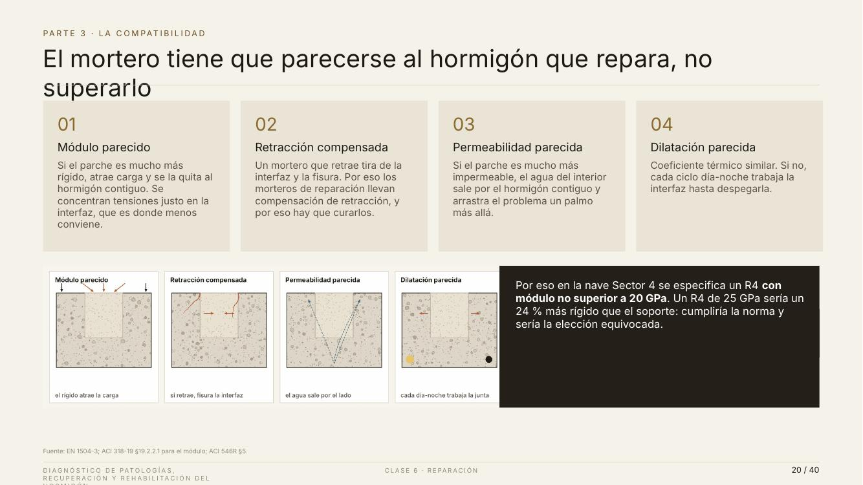 | Lámina 20 de 40  PARTE 3 · LA COMPATIBILIDAD  El mortero tiene que parecerse al hormigón que repara, no superarlo  Lectura ≈ 3:21 · acumulado 56:14 · 368 palabras

Ya elegimos la clase. Ahora la compatibilidad. El título lo dice con claridad: el mortero tiene que parecerse al hormigón que repara, no superarlo. Cuatro propiedades, cada una con su dibujo debajo.
Módulo parecido. Si el parche es mucho más rígido que el hormigón que lo rodea, atrae la carga y se la quita al hormigón contiguo. En el dibujo, las flechas de carga se desvían hacia el parche. Se concentran tensiones justo en la interfaz, que es donde menos conviene. El rígido atrae la carga.
Retracción compensada. Un mortero que retrae al endurecer tira de la interfaz y la fisura. El dibujo muestra las flechas tirando hacia el interior del parche y dos fisuras rojas en los bordes. Por eso los morteros de reparación llevan compensación de retracción, y por eso hay que curarlos, aunque la ficha diga que son de fraguado rápido.
Permeabilidad parecida. Si el parche es mucho más impermeable que el hormigón viejo, el agua que hay dentro del elemento ya no puede salir por el parche y sale por el lado. En el dibujo, las flechas azules rodean el parche. El agua arrastra el problema un palmo más allá, a hormigón que estaba sano.
Dilatación parecida. Coeficiente térmico similar. Si no, cada ciclo de día y noche trabaja la interfaz. El dibujo pone un sol y una luna, y las flechas de la dilatación. En el altiplano, con cuarenta grados de diferencia entre el mediodía al sol y la madrugada, esto no es teórico: cada día-noche trabaja la junta, hasta despegarla.
Y la franja oscura de la derecha trae el dato del caso: en la nave Sector 4 se especifica un R cuatro con módulo no superior a veinte gigapascales. ¿Por qué? Porque el hormigón de la viga tiene una resistencia in situ de dieciocho coma cinco megapascales y su módulo, por la fórmula de ACI 318, es de unos veinte gigapascales. Un R cuatro de veinticinco gigapascales sería un veinticuatro por ciento más rígido que el soporte. Cumpliría la norma de producto y sería la elección equivocada.
Esa cuenta la haremos completa en el paso seis del caso. Por ahora quédense con la idea: más resistente no es mejor; parecido es mejor.
La fórmula del módulo es de ACI 318. Sirve para estimar el del sustrato cuando no hay ensayo.

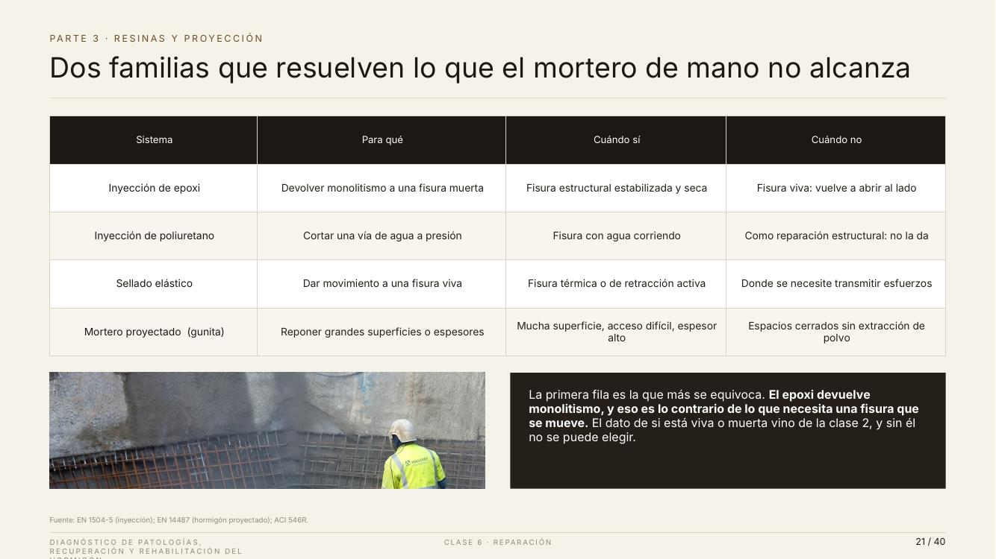 | Lámina 21 de 40  PARTE 3 · RESINAS Y PROYECCIÓN  Dos familias que resuelven lo que el mortero de mano no alcanza  Lectura ≈ 2:47 · acumulado 59:01 · 307 palabras

Dos familias de soluciones que resuelven lo que el mortero aplicado a mano no alcanza: las resinas de inyección y el mortero proyectado. La tabla tiene cuatro filas, y la columna más útil es la última: cuándo no.
Inyección de epoxi. Sirve para devolver monolitismo a una fisura muerta: pega los dos labios y el elemento vuelve a trabajar como una pieza. Cuándo sí: fisura estructural estabilizada y seca. Cuándo no: fisura viva, porque vuelve a abrir al lado. Es el fallo número tres que vimos en la parte uno.
Inyección de poliuretano. Sirve para cortar una vía de agua a presión: espuma al contacto con el agua y tapona. Cuándo sí: fisura con agua corriendo, típica de muros enterrados o cámaras. Cuándo no: como reparación estructural, porque no la da. Corta el agua, pero no cose.
Sellado elástico. Da movimiento a una fisura viva, convirtiéndola en junta. Cuándo sí: fisura térmica o de retracción activa. Cuándo no: donde haya que transmitir esfuerzos.
Mortero proyectado o gunita. Repone grandes superficies o espesores, con acceso difícil. La foto de abajo lo muestra: un operario proyectando sobre un muro con malla. Cuándo no: espacios cerrados sin extracción de polvo, porque el rebote y el polvo hacen el trabajo insalubre.
La franja de la derecha insiste en la primera fila, la que más se equivoca: el epoxi devuelve monolitismo, y eso es lo contrario de lo que necesita una fisura que se mueve. El dato de si está viva o muerta vino de la clase dos, con el testigo de yeso o el fisurómetro, y sin ese dato no se puede elegir.
Recuerden el caso de la clase dos: allí se decidió no inyectar y convertir la fisura en junta. Hoy ven que esa decisión tiene nombre en la norma, y que la alternativa, inyectar, habría sido un error caro.
Enlazar explícitamente con el caso de la clase 2: allí se decidió no inyectar y convertir en junta.

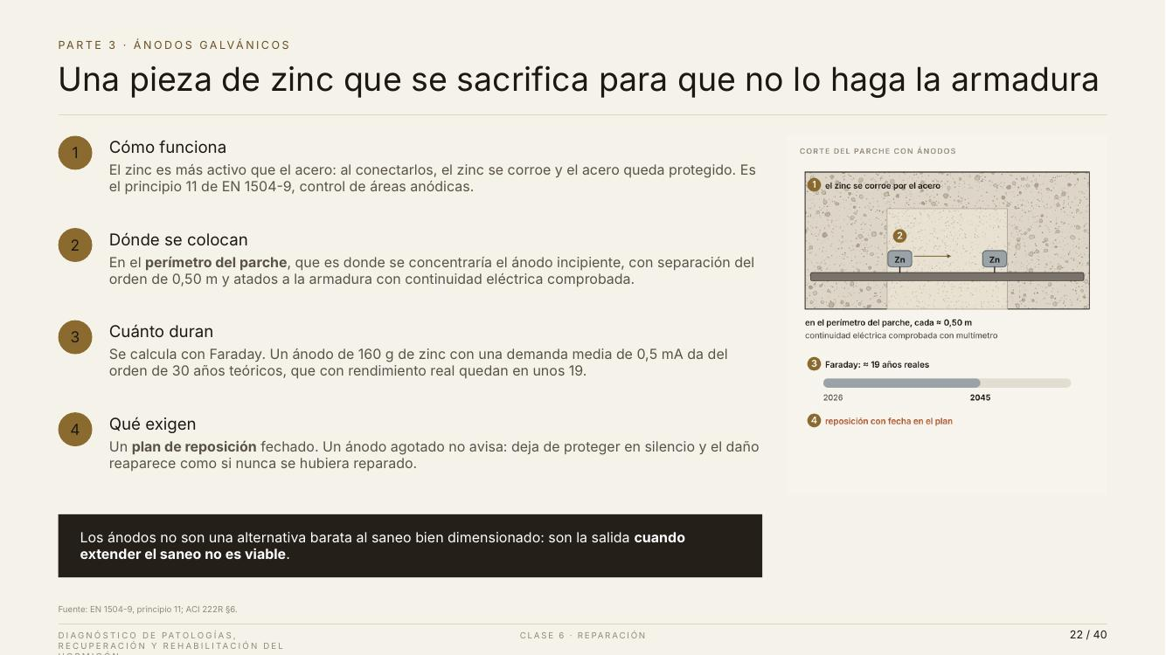 | Lámina 22 de 40  PARTE 3 · ÁNODOS GALVÁNICOS  Una pieza de zinc que se sacrifica para que no lo haga la armadura  Lectura ≈ 3:17 · acumulado 62:18 · 361 palabras

Ahora la segunda salida al ánodo incipiente: los ánodos galvánicos. El título lo explica en una frase: una pieza de zinc que se sacrifica para que no lo haga la armadura. A la derecha, un corte del parche con dos ánodos, numerado con los cuatro puntos de la izquierda.
Uno: cómo funciona. El zinc es más activo que el acero. Al conectarlos eléctricamente, el zinc se corroe y el acero queda protegido. Es la misma pila de la clase tres, pero ahora elegimos nosotros quién es el ánodo. Es el principio once de la EN 1504-9: control de áreas anódicas. En el dibujo, el punto uno dice exactamente eso: el zinc se corroe por el acero.
Dos: dónde se colocan. En el perímetro del parche, que es donde se concentraría el ánodo incipiente. Con separación del orden de cero coma cincuenta metros, y atados a la armadura con continuidad eléctrica comprobada con multímetro. En el dibujo ven las dos piezas grises, marcadas Zn, atadas a la barra en el borde del parche.
Tres: cuánto duran. Se calcula con la ley de Faraday, la misma de la clase tres. Un ánodo de ciento sesenta gramos de zinc con una demanda media de medio miliamperio da del orden de treinta años teóricos, que con rendimiento real quedan en unos diecinueve. La barra del dibujo lo muestra: de dos mil veintiséis a dos mil cuarenta y cinco.
Cuatro: qué exigen. Un plan de reposición fechado. Este es el punto que casi nadie entrega. Un ánodo agotado no avisa: deja de proteger en silencio y el daño reaparece como si nunca se hubiera reparado. En el dibujo, el punto cuatro, en rojo: reposición con fecha en el plan.
La franja inferior pone a los ánodos en su sitio: no son una alternativa barata al saneo bien dimensionado; son la salida cuando extender el saneo no es viable. Por ejemplo, cuando extender el saneo obligaría a apear una viga que no se puede apear, o cuando el contorno de cloruros llega hasta un apoyo.
Sin plan de reposición, los ánodos son una bomba de tiempo con fecha desconocida. Con plan, son una solución profesional y medible.
El plan de reposición es lo que casi nadie entrega. Insistir: sin él, los ánodos son una bomba de tiempo.

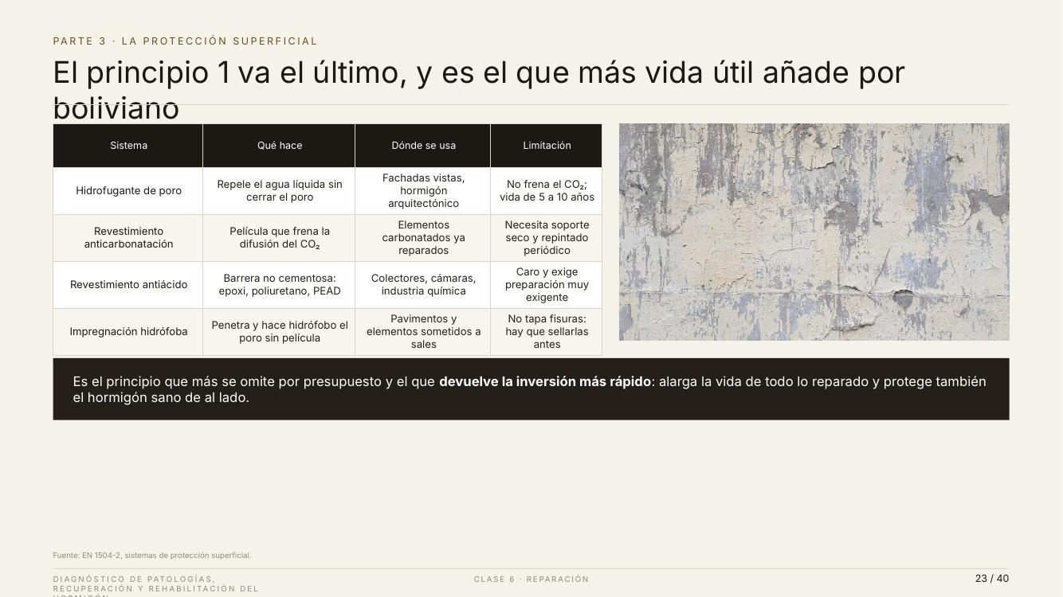 | Lámina 23 de 40  PARTE 3 · LA PROTECCIÓN SUPERFICIAL  El principio 1 va el último, y es el que más vida útil añade por boliviano  Lectura ≈ 2:47 · acumulado 65:05 · 306 palabras

Cerramos la parte tres con la protección superficial. El título juega con el número: el principio uno va el último, y es el que más vida útil añade por boliviano invertido.
La tabla presenta cuatro sistemas. Hidrofugante de poro: repele el agua líquida sin cerrar el poro, de modo que el hormigón sigue respirando. Se usa en fachadas vistas y hormigón arquitectónico. Su limitación: no frena el dióxido de carbono, y dura de cinco a diez años.
Revestimiento anticarbonatación: una película que frena la difusión del dióxido de carbono. Es el que corresponde a elementos carbonatados ya reparados, como la columna C-4. Necesita soporte seco y repintado periódico.
Revestimiento antiácido: barrera no cementosa, de epoxi, poliuretano o polietileno de alta densidad. Colectores, cámaras de bombeo, industria química. Es caro y exige una preparación muy cuidadosa, porque cualquier poro en la película es una vía directa para el ácido.
Impregnación hidrófoba: penetra y hace hidrófobo el poro sin formar película. Pavimentos y elementos sometidos a sales. Su limitación: no tapa fisuras, así que hay que sellarlas antes.
La foto de la derecha es una superficie de hormigón expuesta, con la pintura vieja descascarada. Es lo que pasa cuando una protección se aplica sobre un soporte húmedo o no se renueva a tiempo: el agua sale por donde puede y se lleva la película.
La franja inferior dice por qué este principio importa tanto: es el que más se omite por presupuesto y el que devuelve la inversión más rápido. Alarga la vida de todo lo reparado y protege también el hormigón sano de al lado. Como orden de magnitud, la protección superficial suele costar entre el diez y el quince por ciento del tajo, y puede multiplicar su duración.
Cuando un cliente les pida recortar presupuesto, defiendan esta partida. Es la más barata de defender con números.
Decir que el coste de la protección superficial suele ser el 10-15 % del tajo y multiplica su duración.

 | Lámina 24 de 40  PARTE 4  Ejecución y recepción  Lectura ≈ 1:31 · acumulado 66:35 · 166 palabras

Parte cuatro: ejecución y recepción.
El subtítulo es tajante: una reparación que no se comprueba no está recibida, por muy bien que se vea. Una superficie lisa y pintada no dice nada de lo que hay debajo.
Veremos tres cosas. Los puntos de parada, que son los momentos en que el tajo se detiene y alguien firma. El ensayo de arrancamiento, con un detalle que casi ningún informe local recoge: el modo de rotura. Y lo que se entrega al final, que es lo que convierte una reparación en una gestión.
Esta parte se suele vivir como burocracia. Les propongo verla de otra manera: es la protección del contratista honesto y del ingeniero que firma. Quien trabaja bien no tiene nada que temer de un punto de parada; al contrario, es la prueba de que trabajó bien.
Hagan memoria: ¿cuántas veces han visto una reparación recibida solo con una visita final, mirando la superficie terminada? (esperar respuestas) Es lo normal. Y es exactamente lo que vamos a cambiar.
Presentación de la parte 4.

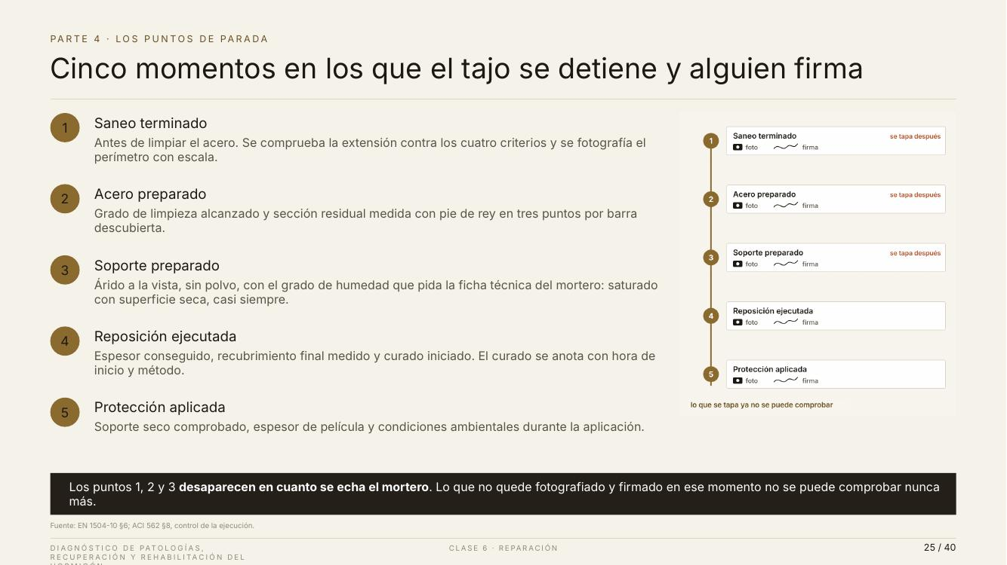 | Lámina 25 de 40  PARTE 4 · LOS PUNTOS DE PARADA  Cinco momentos en los que el tajo se detiene y alguien firma  Lectura ≈ 3:02 · acumulado 69:37 · 333 palabras

Cinco puntos de parada. A la derecha, el dibujo los pone en una línea de tiempo vertical; cada uno con su ficha, un icono de cámara para la foto y una firma. Y fíjense en la etiqueta roja de los tres primeros: se tapa después.
Uno: saneo terminado. Antes de limpiar el acero. Se comprueba la extensión contra los cuatro criterios de la parte dos y se fotografía el perímetro con escala. Si el contorno de menos doscientos milivoltios llegaba a cuatro metros veinte, el saneo tiene que llegar a cuatro metros veinte, y la foto con cinta métrica lo prueba.
Dos: acero preparado. El grado de limpieza alcanzado, Sa dos y medio, y la sección residual medida con pie de rey en tres puntos por barra descubierta. Ese dato es el que decide limpiar, complementar o sustituir.
Tres: soporte preparado. Árido a la vista, sin polvo, con el grado de humedad que pida la ficha técnica del mortero. Casi siempre, saturado con superficie seca.
Cuatro: reposición ejecutada. Espesor conseguido, recubrimiento final medido y curado iniciado. El curado se anota con hora de inicio y método: lámina, arpillera húmeda o membrana de curado. Si no se anota, en la práctica no se hizo.
Cinco: protección aplicada. Soporte seco comprobado, espesor de película y condiciones ambientales durante la aplicación: temperatura, humedad, viento.
La franja inferior explica por qué los tres primeros son críticos: desaparecen en cuanto se echa el mortero. Lo que no quede fotografiado y firmado en ese momento no se puede comprobar nunca más. El dibujo termina con esa frase: lo que se tapa ya no se puede comprobar.
Un consejo práctico: preparen un acta de una página por punto de parada, con casillas para marcar y espacio para la foto. El curso les da ese formato al final de la clase. Y acuerden con el contratista, antes de empezar, que el tajo no avanza sin firma. Dicho al principio es un procedimiento; dicho en mitad de la obra es un conflicto.
Vender los puntos de parada como protección del contratista honesto, no como control policial.

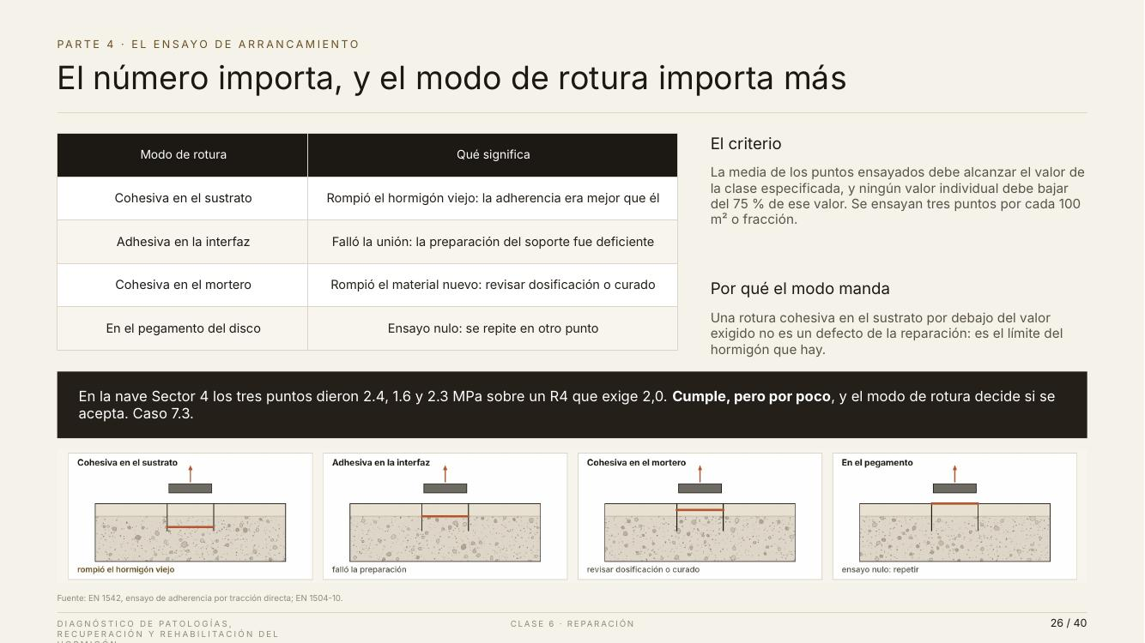 | Lámina 26 de 40  PARTE 4 · EL ENSAYO DE ARRANCAMIENTO  El número importa, y el modo de rotura importa más  Lectura ≈ 3:35 · acumulado 73:12 · 394 palabras

El ensayo de arrancamiento, o de adherencia por tracción directa, según la EN 1542. Se pega un disco metálico sobre la reparación, se hace un corte anular alrededor que llega al hormigón viejo, y se tira hasta romper. El equipo da un número en megapascales.
El título dice lo que distingue a un técnico con criterio: el número importa, y el modo de rotura importa más. La tabla y la franja de dibujos de abajo muestran los cuatro modos.
Cohesiva en el sustrato: rompe el hormigón viejo, por debajo de la interfaz. En el primer dibujo, la línea roja de rotura está en el hormigón. Significa que la adherencia era mejor que el propio hormigón. La reparación está bien.
Adhesiva en la interfaz: rompe justo en la unión. Segundo dibujo, la línea roja coincide con la interfaz. Significa que falló la preparación del soporte: lechada, polvo, humedad incorrecta.
Cohesiva en el mortero: rompe dentro del material nuevo. Tercer dibujo. Hay que revisar la dosificación o el curado.
En el pegamento del disco: el ensayo es nulo y se repite en otro punto. Cuarto dibujo.
Ahora, el criterio de aceptación, a la derecha: la media de los puntos ensayados debe alcanzar el valor de la clase especificada, y ningún valor individual debe bajar del setenta y cinco por ciento de ese valor. Se ensayan tres puntos por cada cien metros cuadrados o fracción.
Y aquí está la clave: una rotura cohesiva en el sustrato por debajo del valor exigido no es un defecto de la reparación: es el límite del hormigón que hay. Si el hormigón viejo rompe a uno coma seis megapascales, ningún mortero del mundo va a dar dos, porque lo que falla no es el mortero.
La franja oscura trae los datos del caso: en la nave Sector 4 los tres puntos dieron dos coma cuatro, uno coma seis y dos coma tres megapascales, sobre un R cuatro que exige dos. La media es dos coma uno: cumple. El valor individual mínimo exigido es uno coma cinco, el setenta y cinco por ciento de dos, y el uno coma seis lo supera por poco. Cumple, pero por poco, y el modo de rotura decide si se acepta. Si ese uno coma seis rompió en el sustrato, se acepta sin dudas. Si rompió en la interfaz, hay que mirar esa zona con lupa.
La distinción cohesiva-adhesiva es la aportación profesional de la lámina. Casi ningún informe local la recoge.

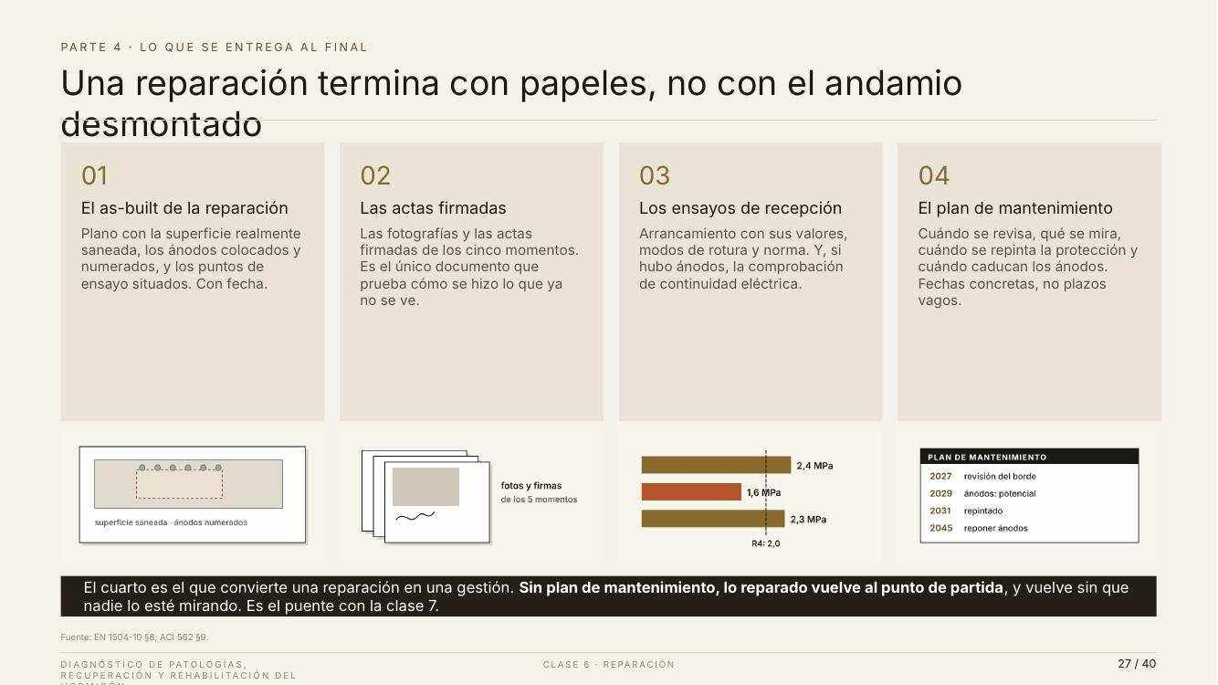 | Lámina 27 de 40  PARTE 4 · LO QUE SE ENTREGA AL FINAL  Una reparación termina con papeles, no con el andamio desmontado  Lectura ≈ 2:58 · acumulado 76:10 · 326 palabras

El título lo dice con una imagen que me gusta: una reparación termina con papeles, no con el andamio desmontado. Cuatro entregables, cada uno con su dibujo debajo.
Uno: el as-built de la reparación. Plano con la superficie realmente saneada, los ánodos colocados y numerados, y los puntos de ensayo situados. Con fecha. El dibujo muestra la viga con el contorno saneado en rojo discontinuo y los ánodos marcados uno a uno. Si dentro de quince años alguien tiene que reponer los ánodos, este plano le dice dónde están.
Dos: las actas firmadas. Las fotografías y las actas de los cinco puntos de parada. Es el único documento que prueba cómo se hizo lo que ya no se ve. El dibujo es un pequeño fajo de hojas con foto y firma.
Tres: los ensayos de recepción. El arrancamiento con sus valores, sus modos de rotura y la norma aplicada. Y, si hubo ánodos, la comprobación de continuidad eléctrica. El dibujo repite los tres valores del caso, dos coma cuatro, uno coma seis y dos coma tres, frente a la línea del R cuatro.
Cuatro: el plan de mantenimiento. Cuándo se revisa, qué se mira, cuándo se repinta la protección y cuándo caducan los ánodos. Fechas concretas, no plazos vagos. El dibujo es una ficha con cuatro años: dos mil veintisiete, revisión del borde; dos mil veintinueve, potencial de los ánodos; dos mil treinta y uno, repintado; dos mil cuarenta y cinco, reponer ánodos.
La franja inferior dice por qué el cuarto es el más importante: es el que convierte una reparación en una gestión. Sin plan de mantenimiento, lo reparado vuelve al punto de partida, y vuelve sin que nadie lo esté mirando.
Este es el puente con la clase siete, que termina precisamente con la gestión del activo. Y con esto cerramos la parte cuatro. En el mapa de la clase hemos recorrido los cinco pasos. Ahora vamos a aplicarlos a un caso con números.
Cerrar la parte 4 anunciando que la clase 7 convierte esto en gestión de activos.

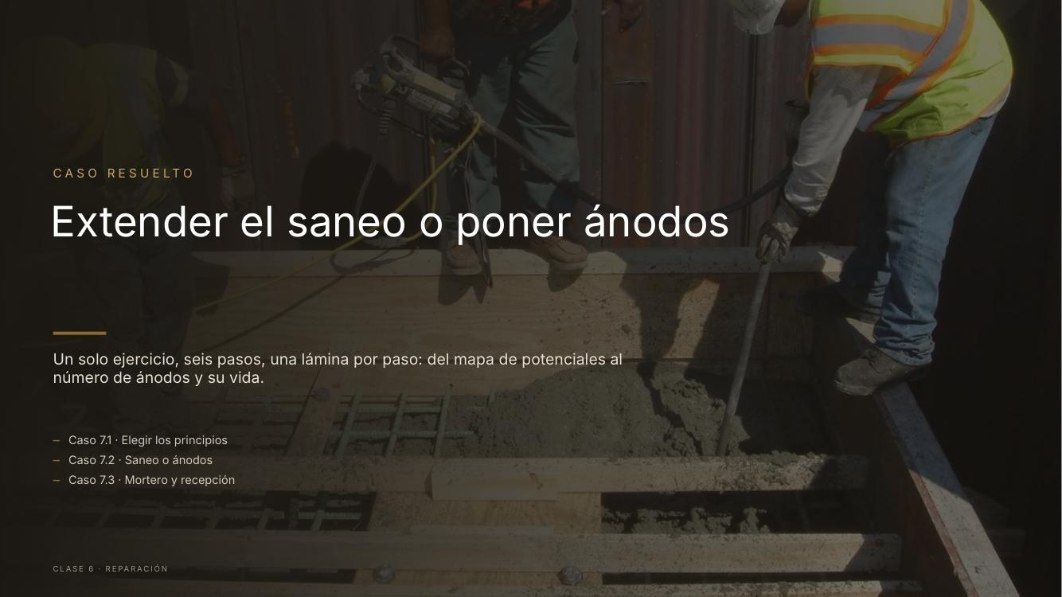 | Lámina 28 de 40  CASO RESUELTO  Extender el saneo o poner ánodos  Lectura ≈ 2:16 · acumulado 78:26 · 250 palabras

Llegamos al caso resuelto: extender el saneo o poner ánodos.
Es un solo ejercicio en seis pasos, una lámina por paso, que va del mapa de potenciales al número de ánodos y su vida útil, y termina con el mortero que hay que escribir en el pliego. Los subtítulos de la izquierda indican los tres bloques: elegir los principios, decidir entre saneo y ánodos, y especificar el mortero con su recepción.
Cada lámina de paso tiene la misma estructura, y conviene que la reconozcan para no perderse. Arriba, la pregunta que contesta el paso. Debajo, en la franja oscura, la fórmula. Luego, de dónde sale esa fórmula. A la izquierda, los datos que entran; en el centro, la cuenta paso a paso; y a la derecha, un dibujo que muestra el resultado, con una franja que dice «En simple» y lo resume en una frase. Si en algún momento se pierden en la cuenta, miren esa frase: es lo que tienen que llevarse del paso.
La foto de fondo es un tajo de reparación en obra, con el hormigón picado y el operario trabajando. Es exactamente lo que vamos a dimensionar.
Un aviso: en este caso van a descubrir que una reparación bien ejecutada puede provocar un daño nuevo, y que evitarlo cuesta un número concreto de metros cuadrados o de piezas de zinc. Vamos a calcular ambos.
Les recomiendo tener la planilla abierta en la hoja siete mientras avanzamos. Cada número que calculemos lo pueden comprobar en tiempo real.
Presentación de los casos.

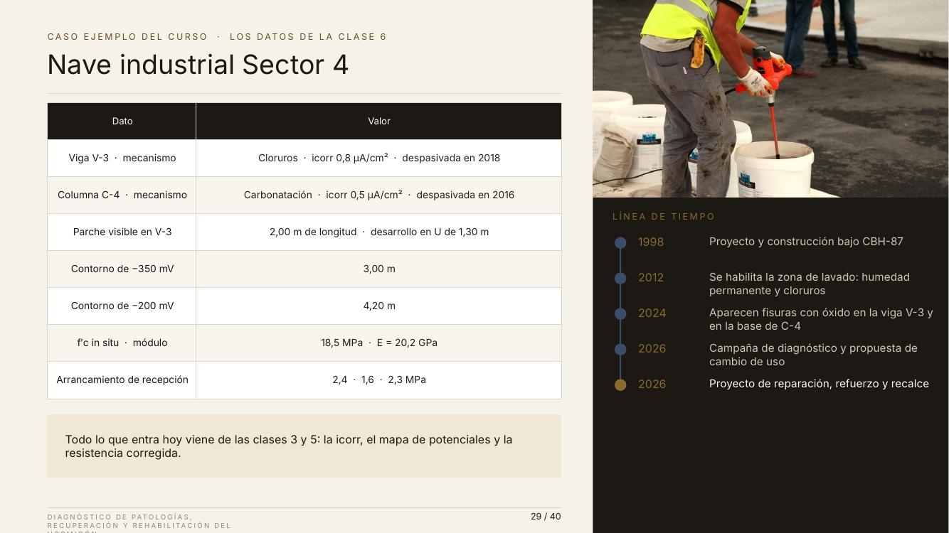 | Lámina 29 de 40  CASO EJEMPLO DEL CURSO · LOS DATOS DE LA CLASE 6  Nave industrial Sector 4  Lectura ≈ 3:17 · acumulado 81:43 · 361 palabras

Volvemos a la nave industrial Sector 4, nuestro caso de todo el curso. La tabla recoge los datos que entran hoy.
Viga V-3: el mecanismo son cloruros, con una intensidad de corrosión de cero coma ocho microamperios por centímetro cuadrado, despasivada en dos mil dieciocho. Columna C-4: carbonatación, cero coma cinco microamperios por centímetro cuadrado, despasivada en dos mil dieciséis. Son dos mecanismos distintos, y por eso, como vimos en la tabla de la parte uno, van a tener combinaciones de principios distintas.
El parche visible en V-3: dos metros de longitud y un desarrollo en U de uno coma treinta metros. El contorno de menos trescientos cincuenta milivoltios mide tres metros, y el de menos doscientos, cuatro metros veinte. Fíjense ya en la diferencia: lo que se ve mide dos metros y el contorno exterior del mapa, cuatro veinte.
La resistencia in situ: dieciocho coma cinco megapascales, la de los testigos corregidos de la clase cinco, con un módulo estimado de veinte coma dos gigapascales. Y el arrancamiento de recepción: dos coma cuatro, uno coma seis y dos coma tres megapascales.
A la derecha, la foto de un operario preparando mortero, y debajo la línea de tiempo de la nave. Mil novecientos noventa y ocho, proyecto y construcción bajo la norma CBH-87. Dos mil doce, se habilita la zona de lavado: humedad permanente y cloruros. Dos mil veinticuatro, aparecen fisuras con óxido en la viga V-3 y en la base de C-4. Dos mil veintiséis, campaña de diagnóstico y propuesta de cambio de uso. Y, en dorado, también dos mil veintiséis: el proyecto de reparación, que es lo que redactamos hoy.
La franja inferior recuerda de dónde viene cada dato: de las clases tres y cinco. La intensidad de corrosión, el mapa de potenciales y la resistencia corregida. Nada de lo que vamos a calcular hoy se inventa: todo se midió antes.
Un comentario sobre el método: fíjense en que cada dato de la tabla tiene una procedencia. Ese es el hábito que pido para sus proyectos. Si en una tabla de datos aparece un número que nadie sabe de dónde salió, ese número no debería entrar en ningún cálculo.
Señalar el hito de 2026: hoy se redacta el proyecto de reparación con los datos de las clases anteriores.

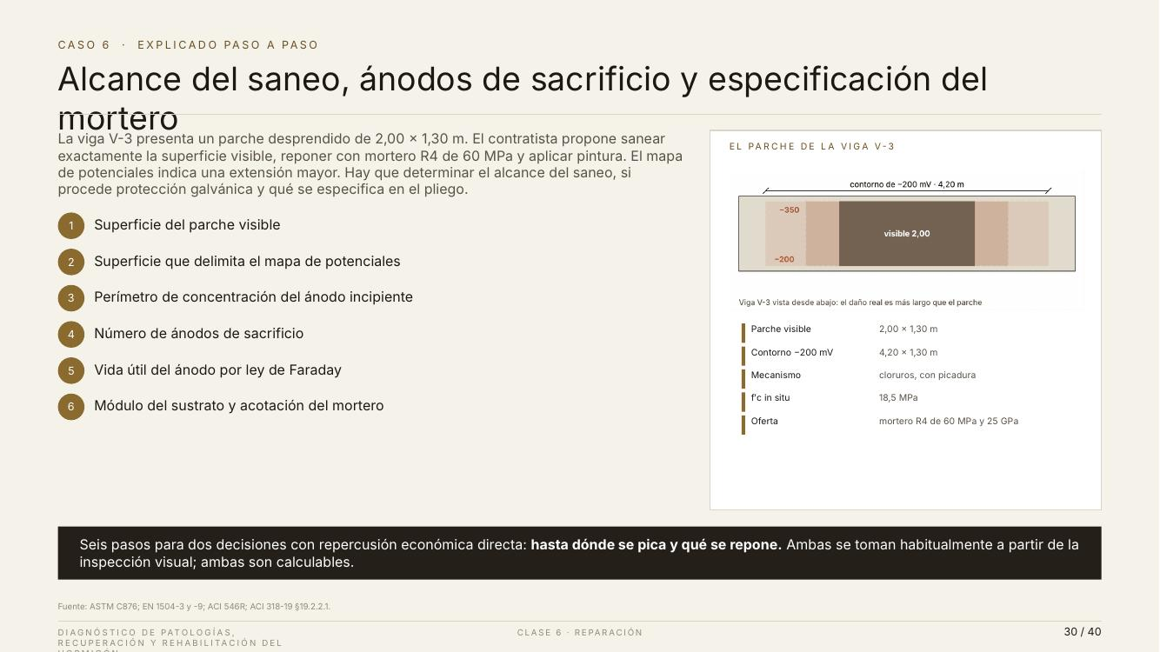 | Lámina 30 de 40  CASO 6 · EXPLICADO PASO A PASO  Alcance del saneo, ánodos de sacrificio y especificación del mortero  Lectura ≈ 2:53 · acumulado 84:36 · 317 palabras

El planteamiento del caso. Lean conmigo el párrafo de arriba: la viga V-3 presenta un parche desprendido de dos por uno coma treinta metros. El contratista propone sanear exactamente la superficie visible, reponer con mortero R cuatro de sesenta megapascales y aplicar pintura. El mapa de potenciales indica una extensión mayor. Hay que determinar el alcance del saneo, si procede la protección galvánica y qué se especifica en el pliego.
Les pido que se fijen en la propuesta del contratista, porque es la propuesta normal. Nadie la haría de mala fe. Sanea lo que se ve, usa un buen mortero, el más resistente, y pinta. Parece impecable. Vamos a ver que tiene dos errores, y que los dos son calculables.
A la derecha, el dibujo de la viga V-3 vista desde abajo. En el centro, la mancha oscura: lo visible, dos metros. Alrededor, una corona más clara marcada menos trescientos cincuenta, y una más externa, menos doscientos, que mide cuatro metros veinte. La leyenda lo dice: el daño real es más largo que el parche. Debajo, la ficha con los datos que vamos a usar.
A la izquierda, los seis pasos. Uno, la superficie del parche visible. Dos, la superficie que delimita el mapa de potenciales. Tres, el perímetro donde se concentraría el ánodo incipiente. Cuatro, el número de ánodos de sacrificio. Cinco, la vida útil de esos ánodos por la ley de Faraday. Y seis, el módulo del sustrato y la acotación del mortero.
La franja inferior resume el objetivo: seis pasos para dos decisiones con repercusión económica directa: hasta dónde se pica y qué se repone. Habitualmente las dos se toman a ojo, a partir de la inspección visual. Vamos a ver que las dos se pueden calcular.
Antes de empezar, una apuesta para el chat: a ojo, ¿cuántas veces más que lo visible creen que habrá que sanear? (esperar respuestas) Lo comprobaremos en el paso dos.
Avisar: este es el caso donde el alumno descubre que una reparación bien ejecutada puede provocar un daño nuevo.

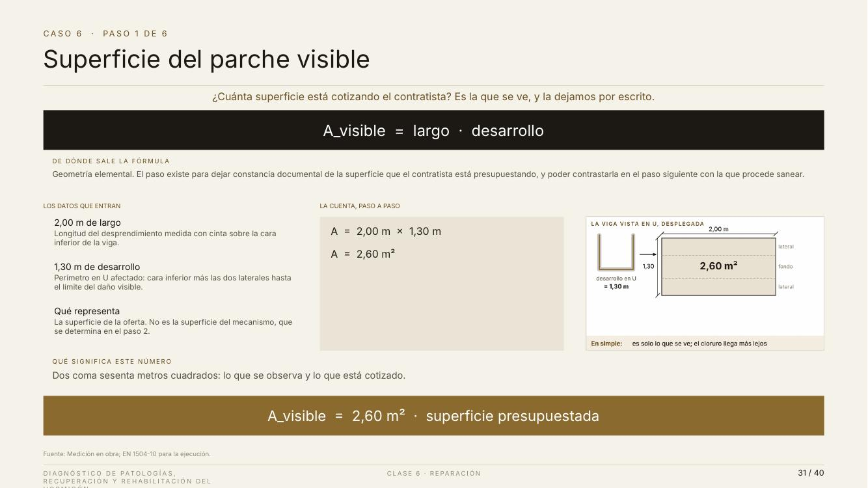 | Lámina 31 de 40  CASO 6 · PASO 1 DE 6  Superficie del parche visible  Lectura ≈ 3:04 · acumulado 87:40 · 338 palabras

Paso uno: la superficie del parche visible. La pregunta bajo el título: ¿cuánta superficie está cotizando el contratista? Es la que se ve, y la dejamos por escrito.
La fórmula: área visible igual a largo por desarrollo. Es geometría elemental. De dónde sale: este paso no existe por su dificultad, sino para dejar constancia documental de la superficie que el contratista está presupuestando, y poder contrastarla en el paso siguiente con la que realmente procede sanear.
Los datos. Dos metros de largo, medidos con cinta sobre la cara inferior de la viga. Y uno coma treinta metros de desarrollo. ¿Qué es el desarrollo? Es el perímetro en U afectado: la cara inferior más las dos caras laterales hasta el límite del daño visible.
El dibujo de la derecha lo aclara. A la izquierda, la sección de la viga con la U marcada en dorado: esa línea mide uno coma treinta. La flecha lleva a la misma U desplegada como un rectángulo: dos metros de largo por uno coma treinta de alto, con las franjas lateral, fondo y lateral. Desplegar la U es el truco para medir la superficie de una viga como si fuera una hoja plana.
La cuenta. Dos metros por uno coma treinta metros: dos coma sesenta metros cuadrados.
Qué significa. Es la superficie de la oferta. No es la superficie del mecanismo, que se determina en el paso dos. La franja dorada lo deja escrito: área visible, dos coma sesenta metros cuadrados, superficie presupuestada.
En simple, como dice el dibujo: es solo lo que se ve; el cloruro llega más lejos.
Las notas añaden la hipótesis que importa. La medición en sí no tiene incertidumbre apreciable. La que sí la tiene es la hipótesis implícita: que el desprendimiento delimita la zona contaminada. Y eso es falso. El hormigón no se desprende donde termina el cloruro: se desprende donde el óxido ha generado presión suficiente para romper el recubrimiento. Más allá del desprendimiento hay acero corroyéndose que todavía no ha tenido tiempo de reventar el hormigón.
Pedir que estimen a ojo cuánto habrá que sanear de verdad. Luego se compara con el paso 2.

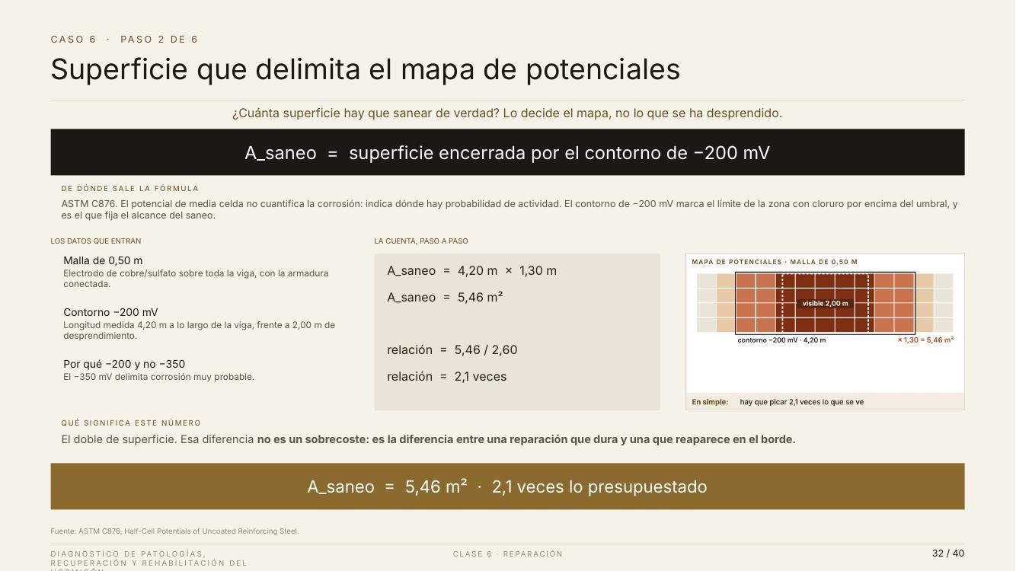 | Lámina 32 de 40  CASO 6 · PASO 2 DE 6  Superficie que delimita el mapa de potenciales  Lectura ≈ 3:55 · acumulado 91:35 · 430 palabras

Paso dos: la superficie que delimita el mapa de potenciales. La pregunta: ¿cuánta superficie hay que sanear de verdad? La respuesta del subtítulo: lo decide el mapa, no lo que se ha desprendido.
La fórmula: área de saneo igual a la superficie encerrada por el contorno de menos doscientos milivoltios. De dónde sale: de la norma ASTM C876, que vimos en la clase tres. El potencial de media celda no cuantifica la corrosión; indica dónde hay probabilidad de actividad. El contorno de menos doscientos marca el límite de la zona con cloruro por encima del umbral, y es el que fija el alcance del saneo.
Los datos. Una malla de cero coma cincuenta metros, con electrodo de cobre-sulfato de cobre sobre toda la viga y la armadura conectada. El contorno de menos doscientos mide cuatro metros veinte a lo largo de la viga, frente a los dos metros del desprendimiento. ¿Y por qué menos doscientos y no menos trescientos cincuenta? Porque el menos trescientos cincuenta delimita la corrosión muy probable; el menos doscientos, el límite exterior donde todavía hay cloruro activo. Si saneamos solo hasta menos trescientos cincuenta, dejamos acero con cloruro en el borde.
El dibujo de la derecha es el mapa. Cada cuadrito es una lectura de la malla, coloreada según el potencial: oscuro donde es más negativo, más claro hacia afuera. En el centro, en discontinuo blanco, lo visible, dos metros. Y el recuadro negro grueso es el contorno de menos doscientos: cuatro metros veinte. Multiplicado por el mismo desarrollo de uno coma treinta, da cinco coma cuarenta y seis metros cuadrados.
La cuenta. Cuatro coma veinte metros por uno coma treinta metros: cinco coma cuarenta y seis metros cuadrados. Y la relación con lo visible: cinco coma cuarenta y seis entre dos coma sesenta, dos coma una veces.
Qué significa. El doble de superficie. Y la frase de la lámina es importante: esa diferencia no es un sobrecoste; es la diferencia entre una reparación que dura y una que reaparece en el borde.
En simple: hay que picar dos coma una veces lo que se ve. ¿Quién se acercó en su apuesta? (comentar respuestas del chat)
Las hipótesis. Los valores de potencial dependen de la humedad y del recubrimiento: no son medida absoluta y se interpretan sobre gradientes. En hormigón seco o carbonatado los valores se desplazan y los umbrales de la norma no aplican directamente; conviene contrastar con resistividad.
Y la interpretación: este número debe ponerse sobre la mesa antes de contratar, no como adicional de obra después de picar. Si no se mide, aparece igualmente, pero como litigio.
Este número es el que cambia el presupuesto. Si no se mide antes, aparece como adicional de obra.

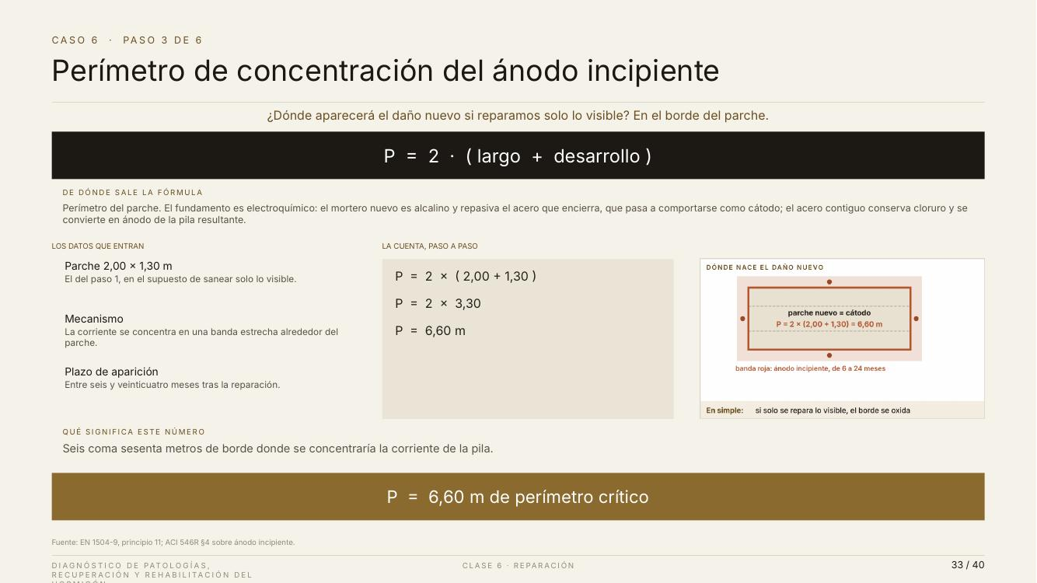 | Lámina 33 de 40  CASO 6 · PASO 3 DE 6  Perímetro de concentración del ánodo incipiente  Lectura ≈ 3:36 · acumulado 95:11 · 396 palabras

Paso tres: el perímetro de concentración del ánodo incipiente. La pregunta: ¿dónde aparecerá el daño nuevo si reparamos solo lo visible? En el borde del parche.
La fórmula: perímetro igual a dos por la suma de largo más desarrollo. De dónde sale: la fórmula es la del perímetro de un rectángulo, pero el fundamento es electroquímico, y es lo que vimos en la parte dos. El mortero nuevo es alcalino y repasiva el acero que encierra, que pasa a comportarse como cátodo. El acero contiguo conserva cloruro y se convierte en el ánodo de la pila resultante.
Los datos. El parche de dos por uno coma treinta del paso uno, en el supuesto de que se sanee solo lo visible, como propone el contratista. El mecanismo: la corriente se concentra en una banda estrecha alrededor del parche. Y el plazo: entre seis y veinticuatro meses.
El dibujo de la derecha muestra el parche desplegado, en crema, con un borde rojo grueso, y alrededor una banda rosada: esa banda es donde nace el daño nuevo. Los puntos rojos en los cuatro lados son las zonas de ataque. Dentro del parche, la leyenda: parche nuevo igual a cátodo. Y la cuenta del perímetro.
La cuenta. Dos más uno coma treinta, tres coma treinta. Por dos: seis coma sesenta metros.
Qué significa. Seis coma sesenta metros de borde donde se concentraría la corriente de la pila. Es la longitud de la línea donde, entre seis y veinticuatro meses después, aparecería una fisura con óxido pegada al parche.
En simple: si solo se repara lo visible, el borde se oxida.
Las hipótesis. Este cálculo supone que el parche se repone completo y en una sola fase. Si se repone por fases, el efecto aparece en el frente de cada fase, y el perímetro crítico total es mayor. Es un detalle a vigilar en obras grandes que se ejecutan por tramos.
Y la interpretación, que conecta con el título del caso: hay dos soluciones técnicamente válidas. Extender el saneo hasta eliminar el gradiente de cloruros, que es el paso dos, o instalar ánodos de sacrificio en este perímetro, que son los pasos cuatro y cinco. Lo que no es admisible es ignorar el efecto. Si les ayuda, dibújenlo en un papel mientras lo explico: un rectángulo, su borde en rojo, y una flecha de corriente desde el centro hacia el borde.
Este es el concepto que más se recuerda del curso. Dibujarlo en la pizarra mientras se explica.

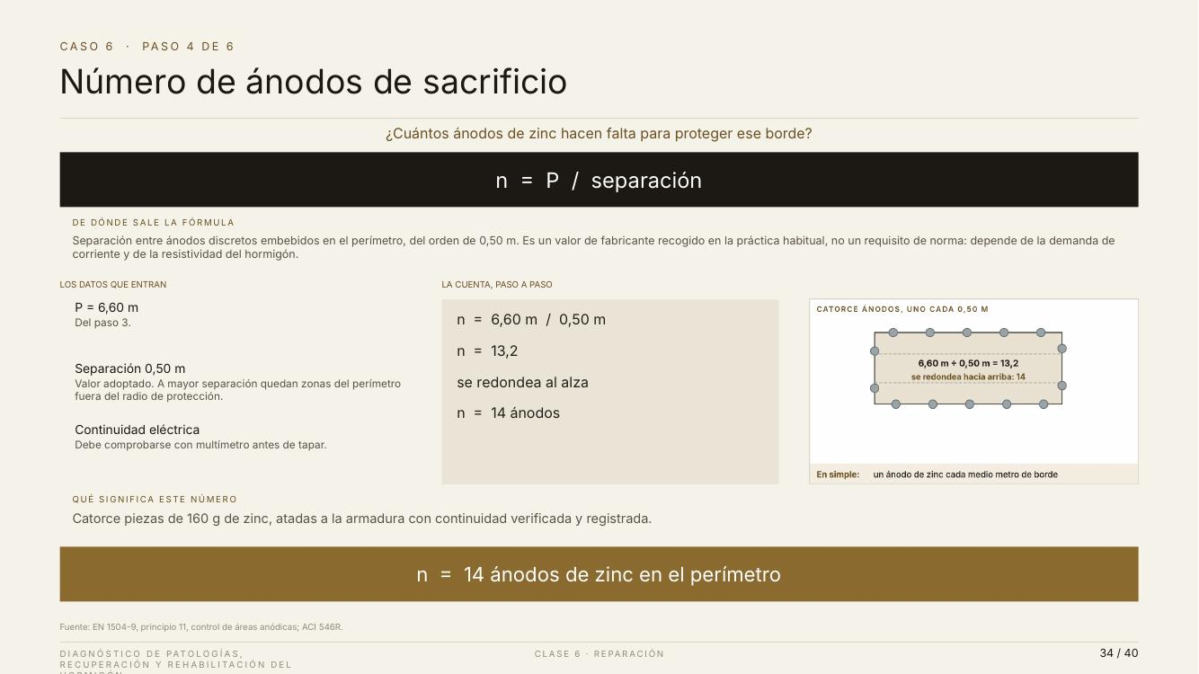 | Lámina 34 de 40  CASO 6 · PASO 4 DE 6  Número de ánodos de sacrificio  Lectura ≈ 3:30 · acumulado 98:41 · 385 palabras

Paso cuatro: el número de ánodos de sacrificio. La pregunta: ¿cuántos ánodos de zinc hacen falta para proteger ese borde?
La fórmula: número de ánodos igual al perímetro dividido entre la separación. De dónde sale: la separación entre ánodos discretos embebidos en el perímetro es del orden de cero coma cincuenta metros. Y aquí la lámina es honesta: es un valor de fabricante recogido en la práctica habitual, no un requisito de norma. Depende de la demanda de corriente y de la resistividad del hormigón.
Los datos. El perímetro de seis coma sesenta metros del paso tres. La separación adoptada de cero coma cincuenta: a mayor separación quedan zonas del perímetro fuera del radio de protección. Y una condición: continuidad eléctrica comprobada con multímetro antes de tapar. Un ánodo sin continuidad con la armadura es un trozo de metal enterrado que no protege nada.
El dibujo muestra el parche desplegado con los ánodos como círculos grises alrededor del borde: cinco arriba, cinco abajo y dos en cada lado. En el centro, la cuenta.
La cuenta. Seis coma sesenta entre cero coma cincuenta da trece coma dos. Se redondea hacia arriba: catorce ánodos. ¿Por qué hacia arriba? Porque redondear hacia abajo dejaría un tramo de borde sin proteger, y ese tramo sería exactamente donde aparecería la primera fisura.
Qué significa. Catorce piezas de ciento sesenta gramos de zinc, atadas a la armadura con alambre, con la continuidad verificada y registrada en el acta del punto de parada.
En simple: un ánodo de zinc cada medio metro de borde.
Las hipótesis. La separación de cero coma cincuenta es de fabricante, no de norma, y debe ajustarse a la resistividad del hormigón medida en obra. Con resistividad alta, la corriente del zinc llega menos lejos, el radio de protección cae y la separación debe reducirse.
Y la interpretación, que repito porque es importante: los ánodos no son una alternativa económica a un saneo bien dimensionado. Son la solución cuando extender el saneo no es viable, y se dimensionan con el mismo rigor. En este caso tenemos dos opciones sobre la mesa: picar cinco coma cuarenta y seis metros cuadrados, o picar dos coma sesenta y poner catorce ánodos. La decisión depende de si la viga admite extender el saneo y de cuánto cuesta cada opción en su contexto.
Recordar que el ánodo se ata con alambre a la armadura y se comprueba con multímetro antes de tapar.

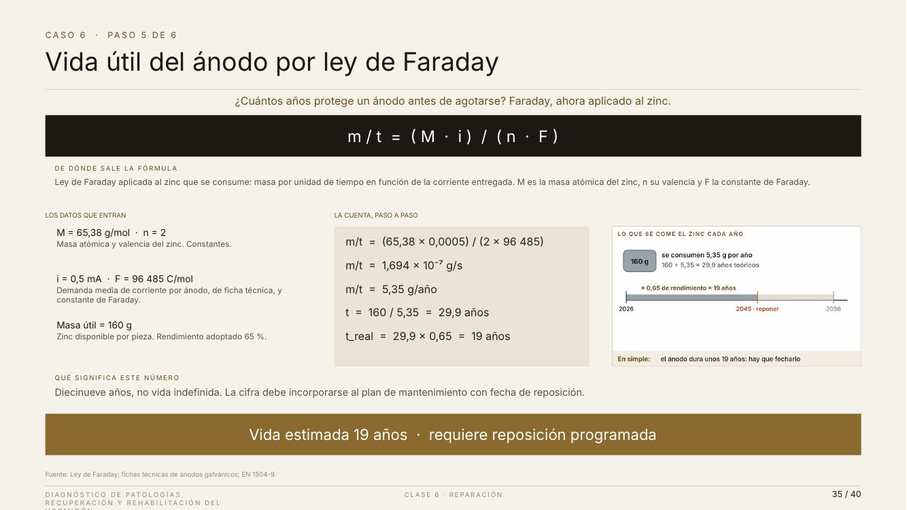 | Lámina 35 de 40  CASO 6 · PASO 5 DE 6  Vida útil del ánodo por ley de Faraday  Lectura ≈ 4:01 · acumulado 102:41 · 441 palabras

Paso cinco: la vida útil del ánodo. La pregunta: ¿cuántos años protege un ánodo antes de agotarse? Faraday, el mismo de la clase tres, ahora aplicado al zinc.
La fórmula: la masa consumida por unidad de tiempo es igual a la masa atómica por la corriente, dividida entre la valencia por la constante de Faraday. De dónde sale: es la ley de Faraday aplicada al zinc que se consume. Cada electrón que el zinc entrega para proteger al acero sale de un átomo de zinc que se disuelve.
Los datos. Masa atómica del zinc, sesenta y cinco coma treinta y ocho gramos por mol. Valencia, dos. Corriente, cero coma cinco miliamperios por ánodo, de la ficha técnica. Constante de Faraday, noventa y seis mil cuatrocientos ochenta y cinco culombios por mol. Y la masa útil de zinc por pieza: ciento sesenta gramos, con un rendimiento adoptado del sesenta y cinco por ciento, porque no todo el zinc llega a consumirse de forma útil.
La cuenta, despacio. Sesenta y cinco coma treinta y ocho por cero coma cero cero cero cinco amperios, dividido entre dos por noventa y seis mil cuatrocientos ochenta y cinco, da uno coma seis nueve por diez a la menos siete gramos por segundo. Un número tan pequeño no dice nada, así que lo pasamos a años: cinco coma treinta y cinco gramos por año.
Ciento sesenta gramos entre cinco coma treinta y cinco gramos por año: veintinueve coma nueve años teóricos. Y aplicando el rendimiento del sesenta y cinco por ciento: veintinueve coma nueve por cero coma sesenta y cinco, diecinueve años.
El dibujo de la derecha lo hace visible. Arriba, la pieza de ciento sesenta gramos y lo que se come cada año. Abajo, una línea de tiempo: la barra gris va de dos mil veintiséis a dos mil cuarenta y cinco, reponer, marcado en rojo; y el tramo claro hasta dos mil cincuenta y seis es la vida teórica que no se alcanza.
Qué significa. Diecinueve años, no vida indefinida. La cifra debe incorporarse al plan de mantenimiento con fecha de reposición.
En simple: el ánodo dura unos diecinueve años; hay que fecharlo.
Las hipótesis. Supone una demanda de corriente constante de medio miliamperio y un rendimiento del sesenta y cinco por ciento. La demanda real crece con la humedad y con la superficie de acero conectada: en ambiente húmedo permanente, como la zona de lavado de esta nave, la vida puede reducirse a la mitad. Por eso conviene dejar al menos un punto de medida de potencial para verificar, cada pocos años, que los ánodos siguen trabajando. Un ánodo agotado no emite ninguna señal.
Este es el puente con la clase 7: sin plan de mantenimiento con fechas, la reparación caduca.

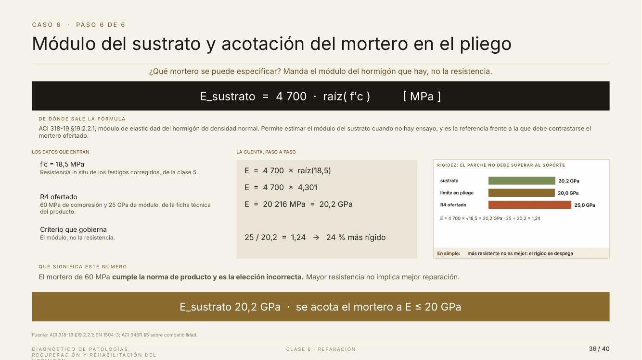 | Lámina 36 de 40  CASO 6 · PASO 6 DE 6  Módulo del sustrato y acotación del mortero en el pliego  Lectura ≈ 3:38 · acumulado 106:19 · 399 palabras

Paso seis, el último: el módulo del sustrato y la acotación del mortero en el pliego. La pregunta: ¿qué mortero se puede especificar? Y la respuesta del subtítulo: manda el módulo del hormigón que hay, no la resistencia.
La fórmula: módulo del sustrato igual a cuatro mil setecientos por la raíz cuadrada de la resistencia, en megapascales. De dónde sale: de ACI 318-19, sección diecinueve punto dos punto dos punto uno, que da el módulo de elasticidad del hormigón de densidad normal. Permite estimar el módulo del sustrato cuando no hay ensayo, y es la referencia frente a la que se contrasta el mortero ofertado.
Los datos. La resistencia in situ, dieciocho coma cinco megapascales, de los testigos corregidos de la clase cinco. Y el R cuatro ofertado: sesenta megapascales de compresión y veinticinco gigapascales de módulo, según su ficha técnica.
La cuenta. La raíz cuadrada de dieciocho coma cinco es cuatro coma trescientos uno. Por cuatro mil setecientos: veinte mil doscientos dieciséis megapascales, es decir, veinte coma dos gigapascales. Ahora comparamos: veinticinco entre veinte coma dos, uno coma veinticuatro. El mortero ofertado es un veinticuatro por ciento más rígido que el hormigón que va a reparar.
El dibujo de la derecha lo pone en tres barras. En verde, el sustrato: veinte coma dos. En dorado, el límite que pondremos en el pliego: veinte. Y en rojo, el R cuatro ofertado: veinticinco, claramente más larga. Es el parche más rígido que el soporte, el caso del primer dibujo de compatibilidad.
Qué significa. El mortero de sesenta megapascales cumple la norma de producto y es la elección incorrecta. Mayor resistencia no implica mejor reparación. El criterio que gobierna es el módulo.
En simple: más resistente no es mejor; el rígido se despega.
Las hipótesis. La expresión de ACI tiene una dispersión del orden del veinte por ciento. Si hay ensayo de módulo sobre testigo, prevalece el ensayo. Con esa dispersión, el límite del pliego podría estar entre dieciocho y veintidós gigapascales; veinte es un valor razonable y fácil de verificar.
Y ahora, la frase que les pido copiar literalmente, porque es la que evita el fallo más repetido: «mortero R cuatro según EN 1504-3, con módulo de elasticidad no superior a veinte gigapascales y retracción compensada». Si no se acota el módulo, el suministro será el producto más resistente del catálogo, y ya saben por qué eso es un problema.
Cerrar con la frase del pliego. Que la copien literalmente: es la que evita el fallo más repetido.

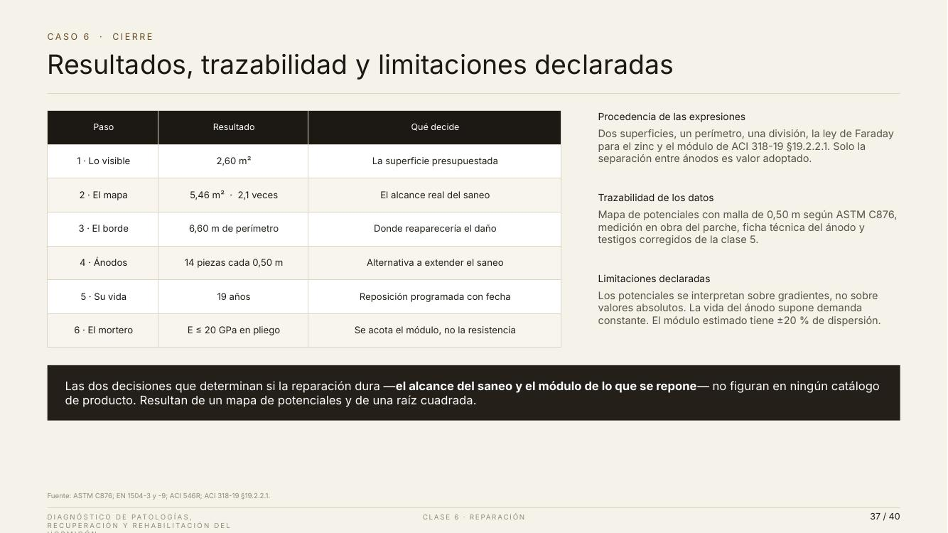 | Lámina 37 de 40  CASO 6 · CIERRE  Resultados, trazabilidad y limitaciones declaradas  Lectura ≈ 3:15 · acumulado 109:34 · 357 palabras

El cierre del caso. La tabla resume los seis pasos, y la columna de la derecha dice qué decide cada uno.
Paso uno, lo visible: dos coma sesenta metros cuadrados, la superficie presupuestada. Paso dos, el mapa: cinco coma cuarenta y seis metros cuadrados, dos coma una veces más, el alcance real del saneo. Paso tres, el borde: seis coma sesenta metros de perímetro, donde reaparecería el daño. Paso cuatro, los ánodos: catorce piezas cada cero coma cincuenta metros, la alternativa a extender el saneo. Paso cinco, su vida: diecinueve años, reposición programada con fecha. Paso seis, el mortero: módulo menor o igual a veinte gigapascales en el pliego, se acota el módulo, no la resistencia.
A la derecha, tres bloques que son el formato que deberían tener todos sus informes. Procedencia de las expresiones: dos superficies, un perímetro, una división, la ley de Faraday para el zinc y el módulo de ACI 318. Solo la separación entre ánodos es un valor adoptado, y se dice. Trazabilidad de los datos: mapa de potenciales con malla de cero coma cincuenta metros según ASTM C876, medición del parche en obra, ficha técnica del ánodo y testigos corregidos de la clase cinco. Limitaciones declaradas: los potenciales se interpretan sobre gradientes, la vida del ánodo supone demanda constante y el módulo estimado tiene más o menos veinte por ciento de dispersión.
Vuelvan a la propuesta inicial del contratista: sanear lo visible, R cuatro de sesenta megapascales y pintura. Tenía dos errores. Saneaba la mitad de lo necesario, y dejaba un borde de seis coma sesenta metros que en dos años habría vuelto a fisurarse. Y reponía con un mortero un veinticuatro por ciento más rígido que el soporte. Los dos errores se corrigen con datos que ya teníamos.
La franja inferior lo dice mejor que yo: las dos decisiones que determinan si la reparación dura, el alcance del saneo y el módulo de lo que se repone, no figuran en ningún catálogo de producto. Resultan de un mapa de potenciales y de una raíz cuadrada.
Los números están cargados en la hoja siete de la planilla del curso, que vemos ahora.
Cerrar el caso. Los números están en la hoja 7 del libro de Excel del curso.

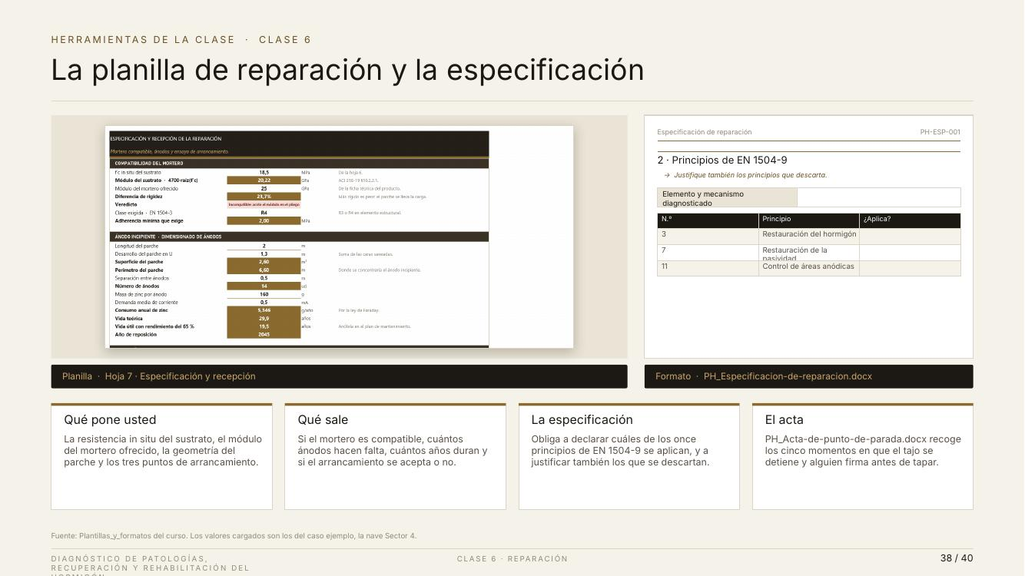 | Lámina 38 de 40  HERRAMIENTAS DE LA CLASE · CLASE 6  La planilla de reparación y la especificación  Lectura ≈ 2:37 · acumulado 112:10 · 287 palabras

Las herramientas de la clase. A la izquierda, la hoja siete de la planilla, especificación y recepción. A la derecha, el formato de especificación de reparación en Word.
Qué pone usted en la planilla: la resistencia in situ del sustrato, el módulo del mortero ofrecido, la geometría del parche y los tres puntos de arrancamiento. Qué sale: si el mortero es compatible, cuántos ánodos hacen falta, cuántos años duran y si el arrancamiento se acepta o no. Un detalle útil: el veredicto de compatibilidad se pone en rojo en cuanto el módulo del mortero se separa más de un quince por ciento del sustrato. Ese es el renglón que hay que llevar al pliego.
La especificación, el documento de la derecha, tiene una sección que me parece la más valiosa: obliga a declarar cuáles de los once principios de la EN 1504-9 se aplican, y a justificar también los que se descartan. Fíjense en la flecha del formato: justifique también los principios que descarta. Es una disciplina que obliga a pensar. Si descartan el principio dos, el control de la humedad, tienen que escribir por qué, y muchas veces, al escribirlo, se dan cuenta de que no deberían descartarlo.
El acta, el formato de punto de parada, recoge los cinco momentos en que el tajo se detiene y alguien firma antes de tapar. Es una página por punto, con casillas y espacio para la foto.
Les propongo un ejercicio para esta semana: tomen una reparación que conozcan, aunque sea pequeña, y llenen la especificación. Verán qué rápido aparecen las preguntas que nadie se hizo.
Los valores cargados en la planilla son los del caso de la nave Sector 4, así que pueden comprobar cada número de hoy.
El veredicto de compatibilidad se pone en rojo en cuanto el módulo del mortero se separa más de un 15 % del sustrato. Es el renglón que hay que llevar al pliego.

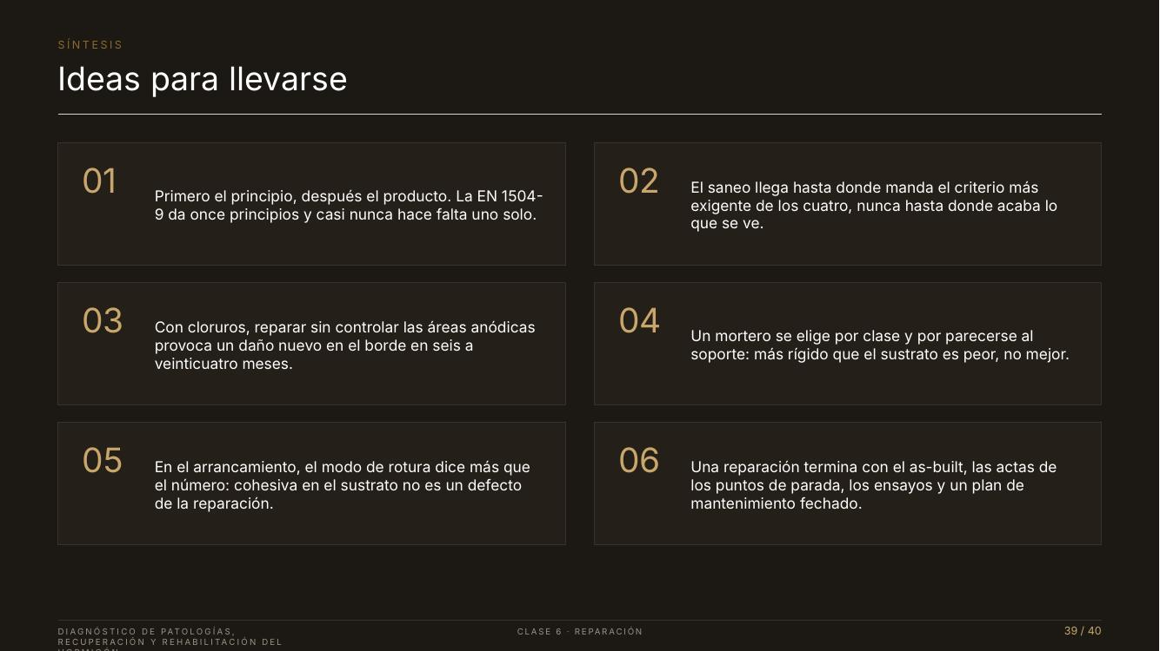 | Lámina 39 de 40  SÍNTESIS  Ideas para llevarse  Lectura ≈ 2:26 · acumulado 114:36 · 267 palabras

Seis ideas para llevarse. Las leo despacio.
Uno: primero el principio, después el producto. La EN 1504-9 da once principios y casi nunca hace falta uno solo.
Dos: el saneo llega hasta donde manda el criterio más exigente de los cuatro, nunca hasta donde acaba lo que se ve. En el caso, eso fue el doble.
Tres: con cloruros, reparar sin controlar las áreas anódicas provoca un daño nuevo en el borde en seis a veinticuatro meses. O se extiende el saneo, o se ponen ánodos con fecha de reposición.
Cuatro: un mortero se elige por clase y por parecerse al soporte. Más rígido que el sustrato es peor, no mejor.
Cinco: en el arrancamiento, el modo de rotura dice más que el número. Cohesiva en el sustrato no es un defecto de la reparación.
Seis: una reparación termina con el as-built, las actas de los puntos de parada, los ensayos y un plan de mantenimiento fechado.
Si tuviera que quedarme con dos, serían la tercera y la quinta. Son las que distinguen a un técnico con criterio de uno que sigue el catálogo. La tercera les permite explicar a un cliente por qué falló una reparación que parecía perfecta. La quinta les permite defender una reparación buena cuando un número parece malo.
Les invito a fotografiar esta lámina. Es la que resume la clase.
Y una sugerencia: antes de la próxima clase, vuelvan a leer la tabla del mecanismo al principio, la de la lámina nueve. Es la que más van a usar en su trabajo diario, y en la clase siete la daremos por sabida.
Seis ideas. La tercera y la quinta son las que distinguen a un técnico con criterio de uno que sigue el catálogo.

 | Lámina 40 de 40  FIN DE LA CLASE 6  Gracias. ¿Preguntas?  Lectura ≈ 2:03 · acumulado 116:39 · 225 palabras

Con esto cerramos la clase seis. Gracias por la atención.
La próxima clase es la última del curso: refuerzo y gestión. Recálculo con las propiedades reales, encamisados, fibra de carbono, recalce de cimentaciones y gestión del activo.
Y la conexión con hoy es directa. La reparación que dimensionamos hoy es la condición previa de cualquier refuerzo. Reforzar sobre hormigón enfermo es reforzar algo que se sigue degradando por debajo. En la clase siete vamos a recalcular la columna C-4 con su recubrimiento repuesto, y vamos a descubrir que el problema serio de la nave no está donde todo el mundo estaba mirando.
Les adelanto el giro de la clase siete para que lo vayan pensando: la columna C-4, la que todos temían, resulta que cumple. Lo que no cumple es algo que nadie había mirado en veintiocho años. Vengan con esa pregunta en la cabeza.
Dos tareas para esta semana. Primera: busquen una ficha técnica de un mortero de reparación y comprueben si declara su clase según la EN 1504-3 y su módulo de elasticidad. Si no declara el módulo, ya saben qué hay que pedir. Segunda: si tienen acceso a una reparación con cloruros, revisen su borde. Si tiene más de un año, es probable que encuentren lo que hoy llamamos ánodo incipiente.
Quedo a su disposición. Tienen mis datos en la lámina. ¿Preguntas?
Cierre. Anticipar que en la clase 7 se recalcula la columna C-4 y su zapata con el cambio de uso, y se decide el refuerzo.

